**自治区妇幼保健院妇幼健康能力提升建设项目工程质量检测项目（二次）**

**采购文件**

**（项目编号：XJZH-FW-202522）**

**采购人：新疆维吾尔自治区妇幼保健院（新疆维吾尔自治区第八人民医院）**

**采购代理机构：新疆卓恒工程项目管理有限公司**

**二〇二五年**

**目录**

第一章竞争性磋商公告 1

第二章供应商须知 5

第三章服务需求 37

第四章评审内容 37

第五章合同条款 47

第六章响应文件格式 54

## 第一章竞争性磋商公告

|  |
| --- |
| 项目概况  自治区妇幼保健院妇幼健康能力提升建设项目工程质量检测项目（二次）的潜在供应商应在政采云平台线上获取采购文件，并于2025年05月29日11:00（北京时间）前提交响应文件。 |

**一、项目基本情况**

项目编号：XJZH-FW-202522

项目名称：自治区妇幼保健院妇幼健康能力提升建设项目工程质量检测项目（二次）

预算金额（元）：1192000.00

最高限价（元）：1192000.00

采购需求：施工图纸及工程实施范围内满足工程质量验收要求的所有见证取样、试验检测、材料检测、特殊材质的检测等。（具体内容详见第三章采购需求）

标项名称：自治区妇幼保健院妇幼健康能力提升建设项目工程质量检测项目（二次）

数量：1

单位：项

简要规格描述或项目基本概况介绍、用途：具体内容详见招标文件第三章服务需求

合同履约期限（服务期）：标项1，自合同签订之日起至工程竣工验收合格。

本项目（否）接受联合体投标。

**二、申请人的资格要求：**

1.满足《中华人民共和国政府采购法》第二十二条规定；

2.落实政府采购政策：本项目不专门面向中小企业采购；

3.本项目的特定资格要求：投标人须具有建设主管部门颁发的建设工程质量检测机构资质证书（满足下列建设工程资质条件之一即可）：

（1）建设工程质量检测机构资质证书须同时包括见证取样检测、钢结构工程检测、主体结构工程现场检测、地基基础工程检测；且具有检验检测机构资质认定证书（CMA认证）；投标人必须是在乌鲁木齐市质监站备案的检测单位。

（2）建设工程质量检测机构专项资质证书(专项资质须同时包括：建筑材料及构配件、主体结构及装饰装修、钢结构、地基基础)；且具有检验检测机构资质认定证书（CMA认证）；投标人必须是在乌鲁木齐市质监站备案的检测单位。

**三、获取采购文件**

时间：2025年05月19日至2025年05月28日，每天上午00:00至14:00，下午14:00至23:59（北京时间，法定节假日除外）

地点：政采云平台线上

方式：供应商登录政采云平台https://www.zcygov.cn/在线申请获取采购文件（进入“项目采购”应用，在获取采购文件菜单中选择项目，申请获取采购文件），或者点击采购公告底部潜在供应商“获取采购文件”，页面跳转后登陆，直接获取采购文件。

售价（元）：0元

**四、响应文件提交**

截止时间：2025年05月29日11:00（北京时间）

地点：请登录政采云投标客户端投标

**五、响应文件开启**

开启时间：2025年05月29日11:00（北京时间）

地点：供应商登录政采云平台https://www.zcygov.cn/，进入“项目采购-开标评标-右边选择对应项目点击“进入项目”进入开标大厅。

**六、公告期限**

自本公告发布之日起3个工作日。

**七、其他补充事宜**

1、本次采购采用电子交易方式，电子交易平台为“政采云平台（https://www.zcygov.cn/）”。供应商参与本项目电子交易活动前，应注册成为政府采购云平台正式供应商。编制电子响应文件前还需申领CA证书并绑定账号。供应商应充分考虑完成平台注册、申领CA证书等所需的时间。因未注册入库、未办理CA数字证书等原因造成无法投标或投标失败等后果由供应商自行承担。

2、供应商将政采云电子交易客户端下载、安装完成后，可通过账号密码或CA登录客户端进行响应文件制作。在使用政采云投标客户端时，建议使用WIN7及以上操作系统。客户端请至新疆政府采购网（www.ccgp-xinjiang.gov.cn）下载专区查看，如有问题可拨打政采云客户服务热线95763进行咨询。

3、加密的电子响应文件应在响应文件递交截止时间前通过政采云平台上传完成。逾期上传或者未上传指定地点的响应文件，不予受理。

4、供应商在开标前须提前配置好电脑浏览器，开标时请使用制作加密电子响应文件的CA锁进行解密及报价确认。本项目响应文件解密时间定为30分钟，如因自身原因导致无法正常解密，后果由供应商自行承担。

5、如遇“政采云平台（https://www.zcygov.cn/）”电子交易规则调整，以最新要求为准。

特别提示：

1、采购限额标准以上，200万元以下的货物和服务采购项目、400万元以下的工程采购项目，适宜由中小企业提供的，采购人应当专门面向中小企业采购。

2、超过200万元的货物和服务采购项目，预留该部分采购项目预算总额的30%以上专门面向中小企业采购，其中预留给小微企业的比例不低于60%。

3、超过400万元的工程采购项目中适宜由中小企业提供的，预留该部分采购项目预算总额的40%以上专门面向中小企业采购，其中预留给小微企业的比例不低于60%。

4、对于未预留份额专门面向中小企业的采购项目，以及预留份额项目中的非预留部分采购包，采购人、采购代理机构应当对符合规定的小微企业报价给予10%~20%（工程项目为3%~5%）的扣除，用扣除后的价格参加评审。适用招标投标法的政府采购工程建设项目，采用综合评估法但未采用低价优先法计算价格分的，评标时应当在采用原报价进行评分的基础上增加其价格得分的3%~5%作为其价格分。

5、接受大中型企业与小微企业组成联合体或者允许大中型企业向一家或者多家小微企业分包的采购项目，对于联合协议或者分包意向协议约定小微企业的合同份额占到合同总金额30%以上的，采购人、采购代理机构应当对联合体或者大中型企业的报价给予4%~6%（工程项目为1%~2%）的扣除，用扣除后的价格参加评审。适用招标投标法的政府采购工程建设项目，采用综合评估法但未采用低价优先法计算价格分的，评标时应当在采用原报价进行评分的基础上增加其价格得分的1%~2%作为其价格分。

**八、凡对本次招标提出询问，请按以下方式联系**

1.采购人信息

名称：新疆维吾尔自治区妇幼保健院（新疆维吾尔自治区第八人民医院）

地址：乌鲁木齐市沙依巴克区友好北路789号

联系方式：陈老师0991-7518118

2.采购代理机构信息

名称：新疆卓恒工程项目管理有限公司

地址：新疆乌鲁木齐市水磨沟区龙盛街98号万科中央公园S2-1002

联系方式：0991-8891887

3.项目联系方式

项目联系人：王工、蒋工、杨巧红

电话：13579615540

## 第二章供应商须知

**供应商须知前附表**

本表是关于采购服务的具体资料，是对第二章供应商须知的具体补充和修改，如有矛盾，应以本前附表为准。

| **序号** | **项目** | **内容** |
| --- | --- | --- |
| 1 | 项目名称及项目编号 | 项目名称：自治区妇幼保健院妇幼健康能力提升建设项目工程质量检测项目（二次）  项目编号：XJZH-FW-202522 |
| 2 | 采购人 | 新疆维吾尔自治区妇幼保健院（新疆维吾尔自治区第八人民医院） |
| 3 | 资金来源 | 财政资金 |
| 4 | 预算金额 | 1192000.00元 |
| 5 | 采购范围 | 具体内容详见第三章服务需求 |
| 6 | 采购方式 | 竞争性磋商  待评审小组与供应商对采购标的技术、服务等磋商结束后，评审小组要求所有实质性响应的供应商，**在规定的时间内提交最后报价。** |
| 7 | 付款方式 | 签订合同后按甲方要求进场工作；工程完工支付至合同价款的70%;检测工作全部完成，检测报告全部提交后支付至合司价款的90%，工程结算完成后支付剩余检测费用。（最终付款方式以和甲方单位签订合同为准，支付方式须符合医院专项资金支付要求。） |
| 8 | 合同履约期限 | 自合同签订之日起至工程竣工验收合格。 |
| 9 | 服务地点 | 项目所在地 |
| 10 | **供应商**  **资格条件** | 1.满足《中华人民共和国政府采购法》第二十二条规定；  2.落实政府采购政策：本项目不专门面向中小企业采购；  3.本项目的特定资格要求：  投标人须具有建设主管部门颁发的建设工程质量检测机构资质证书（满足下列建设工程资质条件之一即可）：  （1）建设工程质量检测机构资质证书须同时包括见证取样检测、钢结构工程检测、主体结构工程现场检测、地基基础工程检测；且具有检验检测机构资质认定证书（CMA认证）；投标人必须是在乌鲁木齐市质监站备案的检测单位。  （2）建设工程质量检测机构专项资质证书(专项资质须同时包括：建筑材料及构配件、主体结构及装饰装修、钢结构、地基基础)；且具有检验检测机构资质认定证书（CMA认证）；投标人必须是在乌鲁木齐市质监站备案的检测单位。 |
| 11 | 投标有效期 | 自投标截止之日起90个日历日 |
| 12 | 评标方法 | 综合评分法 |
| 13 | 资格审查 | 资格后审 |
| 14 | 评审小组 | 评审小组构成：3人，其中采购人代表1人，评审专家2人。 |
| 15 | 响应文件递交截止时间 | 2025年05月29日11:00（北京时间） |
| 16 | 响应文件递交及开标地点 | 政采云平台（https://www.zcygov.cn/），本项目采用不见面开标，加密的电子响应文件在投标截止时间前通过CA在政采云平台上传。 |
| 17 | 最高限价 | **本次采购设置最高限价：1192000.00元；**  **供应商的响应报价不得超出各标项最高投标限价，否则其响应文件将被否决。**  **本项目为不专门面向中小企业（含中型、小型、微型企业）采购项目，根据《政府采购促进中小企业发展管理办法》（财库[2020]46号）的规定，评标时将给予小型、微型企业进行价格10%的优惠，用优惠后的价格参与评审。** |
| 18 | 响应文件份数 | 1.本项目采用不见面电子标的方式开标，供应商需要递交电子响应文件，加密的电子响应文件（为.jmbs后缀格式），在响应文件递交截止时间前通过政采云平台上传到指定位置。  2.本项目采用远程不见面交易的模式。开标当日，供应商无需到达开标现场，仅需在任意地点通过政采云平台完成响应文件递交截止时间前签到、开标过程中远程解密、提疑澄清、开标、结果公布等交互环节。供应商必须使用能正确解密响应文件的“CA锁”在规定的时间内完成远程解密，因供应商原因未能解密、解密失败或解密超时，视为供应商撤销其响应文件，系统内响应文件将被退回；  **解密时长：30分钟。**  3.参与“不见面”开标的采购人或其委托采购代理机构、供应商等各交易主体，应当按照规定使用CA数字证书及电子签章。各方主体在系统中所有操作均具有法律效力，并承担法律责任。  4.供应商由于数字证书遗失、损坏、更换、续期等情况导致响应文件无法解密，由供应商自行承担责任。  5.各供应商在项目开标、评审期间应随时保持在线状态，及时查阅消息，并根据消息提醒进行响应文件在线解密等操作。随时通过交易系统接受评审小组发出的询标信息，并在规定时间内作出答复，未能按时答复的，评审小组将视同其放弃澄清。  6.各供应商除上传政采云投标客户端对应关联点的资料外，在商务技术部分应上传所有响应文件（1至最后一页）。  **注意：供应商于本项目开标结束后5日内递交纸质响应文件，提供叁份（正本壹份，副本贰份）胶装并按要求盖章。** |
| 19 | 响应文件签章 | **响应文件应由法定代表人或授权代表人在规定的签章处签章的，应逐一签章，在规定加盖单位公章处应加盖单位公章，未按采购文件要求签字盖章的，投标无效。** |
| 20 | 响应保证金 | **1、响应保证金数额：11920.00元（人民币壹万壹仟玖佰贰拾）；**  2、保证金缴纳方式：供应商根据自身实际自行选择银行电汇（从其基本账户通过网银转账或银行电汇形式转出）、银行保函或保险保单；  3、递交截止时间：同响应文件递交截止时间。（以到账时间为准）；  4、保证金凭证：供应商提供打款凭证截图加盖公章；银行保函或保险保单由政采云平台机构出具的有效证件，其他不予认可。  5、账户信息：  单位名称：新疆卓恒工程项目管理有限公司  账号：0000020070110083477069  开户行：乌鲁木齐银行龙盛街支行  行号：313881000867  6、响应保证金咨询电话：0991-8891882  **注：若选择银行电汇，响应保证金于响应文件递交截止之日之前确认到账，若供应商未按照上述规定缴纳保证金，响应文件将被拒绝评审。** |
| 21 | 代理机构 | 单位名称：新疆卓恒工程项目管理有限公司  单位地址：新疆乌鲁木齐市水磨沟区龙盛街98号万科中央公园S2-1002  联系人：王工、蒋鹏达、杨巧红  联系方式：0991-8891887、13579615540 |
| 22 | 政府采购政策功能 | **本项目不专门面向小微企业采购；本项目所属行业划分为：建筑业。**  根据中华人民共和国财政部、中华人民共和国工业和信息化部《政府采购促进中小企业发展管理办法》（财库〔2020〕46号）文件的规定，属于中小企业评审优惠内容及幅度如下：  （一）中小企业（含中型、小型、微型企业）应当同时符合以下条件：  ①符合中小企业划分标准（按《关于印发中小企业划型标准规定的通知》（工信部联企业〔2011〕300号）执行）；  ②提供本企业制造的货物、承担的项目或者服务，或者提供其他中小企业制造的货物。  本项所称货物不包括使用大型企业注册商标的货物；  在货物采购项目中，供应商提供的货物既有中小企业制造货物，也有大型企业制造货物的，不享受本办法规定的中小企业扶持政策。  （二）价格扣除办法：  ①对于非专门面向中小企业的项目，对小型和微型企业（或联合体各方均为小型、微型企业的，残疾人福利性单位、监狱企业视为小微企业）产品的价格给予10%的扣除，用扣除后的价格参与价格的评审。  （三）小型和微型企业适用价格扣除办法时应提供的相关资料：  ①、供应商《中小企业声明函》或残疾人福利性单位声明函或监狱企业证明文件；  供应商应同时提供以上材料，否则将不给予价格扣除。若所供应产品为进口产品的，不适用《政府采购促进中小企业发展管理办法》。成交供应商符合小微企业投标时享受中小企业扶持政策的，将随成交结果公开成交供应商的企业类型声明函。 |
| 23 | 代理服务费 | 1、代理服务费的计算方法：按照国家计委计价格[2002]1980号文件《招标代理服务收费管理暂行办法》、《发改办价格(2011)534号》和国家发改办价格[2003]857号《关于招标代理服务收费有关问题的通知》的收费执行，下浮率30%收取。  2、代理服务费支付方式：由成交供应商支付。  3、代理服务费支付时间：由成交供应商领取成交通知书前一次性支付。  4、代理报酬的支付账号：  单位名称：新疆卓恒工程项目管理有限公司  税号：916501007668356423  开户银行：中国工商银行乌鲁木齐红山路支行  开户行行号：102881001659  账号：3002016509024531616  地址：新疆乌鲁木齐市水磨沟区龙盛街898号万科中央公园S2座10层01号房及02号房  电话：0991-8891882 |
| 24 | 履约保证金 | / |
| 25 | 需要补充的其他内容 | / |
| 26 | 公告发布媒体 | 新疆政府采购网  <http://www.ccgp-xinjiang.gov.cn/home.html> |
| 27 | 质疑须知 | 接收质疑函的方式：现场递交纸质版及Word格式电子版质疑文件至接受单位  接受质疑的单位：新疆卓恒工程项目管理有限公司  联系电话：0991-8891887  地址：新疆乌鲁木齐市水磨沟区龙盛街万科中央公园商住小区S2栋10层01号房及02号房 |
| 28 | 退还保证金说明 | 退还保证金说明  （1）未中标单位：自中标（成交）通知书发出之日起5个工作日内退还；  （2）中标单位：中标（成交）单位需在中标通知书发出之日起30日内与采购单位签订采购合同（除不可抗力因素外），并将签订的完整版合同交由招标代理公司1份后退还（原件或电子清晰扫描件均可发至负责人邮箱。  （3）中标（成交）单位在领取中标（成交）通知书后2日内，应将拟定的初稿政采合同电子版发送至采购人邮箱并及时取得联系。  2、中标（成交）服务费需开发票时请提供以下资料：  （1）普通发票（开票时间工作日）：开票信息和接收发票的邮箱号。  （2）专用发票（开票时间工作日）：一般纳税人资格认定表复印件、开票信息及联系人手机号。  （3）服务费到账后开具相应发票，开票资料发至负责人邮箱。 |
|  | **（1）为保证本项目产品质量，良好的售后服务；最低报价不作为成交的唯一依据。**  **（2）采购文件中部分加“★”、加下划线等特殊符号的内容，为投标的实质性要求和条件，着重提醒各供应商注意，并认真查看采购文件中的每一个条款及要求，因误读采购文件而造成的后果，采购人概不负责。**  **（3）中标单位必须提供：2024年度在乌鲁木齐市质监站备案的检测单位（提供备案证明）。** | |

**政采云电子保函须知：**

（1）政采云电子保函形式缴纳响应保证金，在线完成保函的申请、审核、开票、出函等环节，投标企业注意区分项目类型，并确认投标有效期；

（2）如采用政采云电子保函形式，可按照以下形式进行在线申请或通过新疆政府采购网首页进入电子保函申请页面，电子保函申请链接（<https://jinrong.zcygov.cn/luban/finance/letter/xinjiang?pageModelFlag=65000>0&utm=luban.luban-PC-42055.1066-pc-wsg-floatwindow-front.1.32e91b10225b11ee916adfff385e624a），如遇问题可拨打客服电话：0991-2661159；

（3）办理电子保函必须在投标截止时间（开标时间）前完成。供应商需自行评估异地、跨行、公休日等因素造成的保函办理延迟风险，并承担相应责任；

（4）开标前，投保人必须下载加密保单作为保证金缴纳凭证放入响应文件中；

（5）开标结束后，转账、电汇、网银形式缴纳的保证金由采购代理或采购人统一办理成交供应商和为成交供应商的保证金退还事宜。如本项目招标采购中遇质疑，投诉，复议等特殊情况，保证金退还时间按相关规定执行。银行电子保函、保险电子保函等形式缴纳的响应保证金按协议执行，无需办理退款手续。

**一、供应商须知**

**1.项目概况**

1.1项目名称：详见供应商须知前附表；

1.2采购方式：详见供应商须知前附表；

1.3采购内容：详见供应商须知前附表；

1.4资金来源：详见供应商须知前附表；

1.5服务地点：详见供应商须知前附表；

1.6合同履约期限：详见供应商须知前附表；

**2.定义**

下述术语和缩写的定义为：

2.1“采购人”系指依法进行政府采购的国家机关、事业单位、团体组织。本次政府采购的采购人名称、地址、联系人、电话详见供应商须知前附表。

2.2“采购代理机构”系指接受采购人委托，代理采购项目的采购代理机构。本次政府采购的采购代理机构名称、地址、联系人、电话详见供应商须知前附表。

2.3“供应商”系指向采购人提供货物、工程或者服务的法人、其他组织或者自然人。

2.4“货物”系指各种形态和种类的物品，包括原材料、设备、产品等。

2.5“工程”系指建设工程，包括建筑物和构筑物的新建、改建、扩建，装修、拆除,修缮等。

2.6“服务”系指除货物和工程以外的其他政府采购对象。

2.7“进口产品”系指通过中国海关报关验收进入中国境内且产自境外的产品。详见《关于政府采购进口产品管理有关问题的通知》（财库［2007］119号）。

2.8偏离

2.8.1本条所称偏离为响应文件对采购文件的偏离，即不满足或不响应采购文件的要求。偏离分为对采购文件的实质性要求条款偏离和对采购文件的一般商务和技术条款偏离。

2.8.2除法律、法规和规章规定外。采购文件中加下划线、“拒绝”“不接受”“无效”“不得”“投标被否决”等文字规定或标注“★”“▲”符号的条款为实质性要求条款（即重要条款），未用上述文字规定或符号标注的条款为非实质性要求条款（即一般条款）。着重提醒各供应商注意，并认真查看采购文件中的每一个条款及要求，因误读采购文件而造成的后果，采购人概不负责。

2.9特别说明

2.9.1供应商所使用的资格、信誉、荣誉、业绩与企业认证等必须为供应商所拥有。

2.9.2供应商应仔细阅读采购文件中的所有内容，按照采购文件的要求编制、提交响应文件，并对其所提供的全部资料的真实性承担法律责任。

2.9.3采购文件所提供的资料，是采购人现有的能被供应商利用的资料，采购人对供应商做出的任何推论、理解和结论均不负任何责任。

**3.供应商资格**

3.1供应商资格：详见供应商须知前附表。

3.2供应商应遵守中华人民共和国法律、法规和行政规章。

3.3供应商（包括联合体各成员）不得与本项目相关单位存在下列关联关系：

（1）为采购人不具有独立法人资格的附属机构（单位）；

（2）与采购人存在利害关系且可能影响招标公正性；

（3）与本项目的其他供应商同为一个单位负责人；

（4）与本项目的其他供应商存在控股、管理关系；

（5）为本项目的采购代理机构；

（6）与本项目的采购代理机构同为一个法定代表人；

（7）与本项目的采购代理机构存在控股或参股关系；

（8）法律法规或供应商须知前附表规定的其他情形。

3.4供应商（包括联合体各成员）不得存在下列不良状况或不良信用记录：

（1）被责令停业，暂扣或吊销执照，或吊销资质证书；

（2）进入清算程序，或被宣告破产，或其他丧失履约能力的情形；

（3）在“信用中国”网站（www.creditchina.gov.cn）被列入失信被执行人、税收违法黑名单的；在中国政府采购网（www.ccgp.gov.cn）被列入政府采购严重违法失信行为记录名单（尚在处罚期内的）。

（4）法律法规或供应商须知前附表规定的其他情形。

**4.投标费用**

4.1无论投标过程中的做法和结果如何，供应商将自行承担所有与参加投标有关的费用。

**5.联合体形式**

5.1除供应商须知前附表中另有规定，本次招标不接受为联合体形式的供应商。

5.2供应商为联合体形式的，除应符合本章第3条规定外，还应遵守以下规定：

（1）联合体各方必须签订联合体协议书，明确联合体牵头人和各方的义务、工作、合同工作量比例；

（2）联合体各方均应当符合本章第3.1款规定的供应商基本资格条件；

（3）除供应商须知前附表中另有规定，联合体各方中至少有一方应当符合本章第3.1款规定的供应商特定资格条件；

（4）联合体各方不得再单独或与其他供应商组成新的联合体参加同一项目的采购活动。

**6.现场勘察**

6.1供应商应按供应商须知前附表中规定对采购项目现场和周围环境进行考察。

6.2勘察现场的费用由供应商自己承担，勘察期间所发生的人身伤害及财产损失由供应商自己负责。

6.3采购人不对供应商据此而做出的推论、理解和结论负责。一旦成交，供应商不得以任何借口，而提出额外补偿，或延长合同期限的要求。

**7.采购进口产品**

7.1除供应商须知前附表另有规定外，本项目不接受进口产品参加采购活动。

**8.政府采购政策的支持**

8.1落实的政策如下：

（1）关于进一步加大政府采购支持中小企业力度的通知（财库〔2022〕19号）；

（2）《政府采购促进中小企业发展管理办法》（财库〔2020〕46号）；

（3）《财政部、司法部关于政府采购支持监狱企业发展有关问题的通知》（财库〔2014〕68号）；

（4）《财政部民政部中国残疾人联合会关于促进残疾人就业政府采购政策的通知》财库〔2017〕141号。

8.2《关于调整优化节能产品、环境标志产品政府采购执行机制的通知》（财库［2019]9号）。

8.3供应商在签署相关承诺、提供相关信息前，应当认真阅读财政部门的相关政策规定。符合本章第8.1-8.2款规定的，应当提供相关的证明材料。

**二、采购文件的编写**

**9.采购文件的构成**

9.1采购文件由下述部分组成：

第一章竞争性磋商公告

第二章供应商须知

第三章服务需求

第四章评审内容

第五章合同

第六章响应文件格式

9.2采购文件以中文书写。

9.3供应商被视为熟悉本招标项目的各种情况以及与履行合同有关的一切其他情况。

9.4供应商获取采购文件后，应仔细检查采购文件的所有内容，如有残缺应在领到采购文件后1日内向采购人提出，否则，由此引起的投标损失自负；供应商同时应认真审阅采购文件中所有的事项、格式、条款和规范要求等，如果供应商编制的响应文件，没有按照采购文件要求提交全部资料或者没有对采购文件做出实质性响应，其风险应由供应商自行承担，并根据有关条款规定，其投标有可能被拒绝。

**10.采购文件的澄清、标前会议**

10.1供应商对采购文件如有疑点，可在投标截止期5日前按采购文件中载明的地址以书面形式（包括信函、电报或传真，下同）通知采购人要求澄清。采购人将视情况确定采用适当方式予以澄清或以书面形式予以答复。采购人认为有必要时，可将答复内容（包括原提出问题，但不包括问题的来源）分发给所有供应商。

**11.采购文件的修改或补充**

11.1在投标截止期5日前的任何时间，采购人可主动或依据供应商要求澄清的问题而修改或补充采购文件，并以书面形式通知所有供应商，供应商在收到该通知后应立即以电报或传真的形式予以确认。

11.2为使供应商在准备投标时有适当的时间考虑响应文件的修改，采购人有权决定推迟响应文件递交截止日期和开标日期，并将此变更通知所有的供应商。

11.3采购文件的修改书和补充文件将构成采购文件的一部分，并且比采购文件对供应商具有优先的约束力。

**三**、**响应文件的编写**

**12.要求**

12.1供应商应详细阅读采购文件中的条款、格式、表示、条件和规范等所有内容，按采购文件的要求份数提供响应文件，并保证所提供的全部材料的真实性，以使其投标对采购文件做出实质性响应。否则，其投标可能被拒绝。

**13.响应文件语言和度量单位**

13.1响应文件及供应商和采购人就招标、投标交换的文件和往来信件，须以中文书写。供应商可提交其他语言的资料，但应附中文注释，在有差异时，以中文为主。

13.2除在采购文件的技术规格中另有规定外，计量单位应使用中华人民共和国法定计量单位（国际单位制和国家选定的其他计量单位）。

**14.响应文件的组成**

14.1响应文件包括（但不仅限于）下列内容：

（1）响应函

（2）报价一览表

（3）报价明细表

（4）响应保证金

（5）商务条款偏离表

（6）服务需求偏离表

（7）供应商基本情况表

（8）资格证明文件

（9）业绩案例一览表

（10）拟投入的项目主要人员任职要求

（11）拟投入的技术人员任职技术实力

（12）监测设备、仪器

（13）中小企业声明函

（14）服务方案

（15）采购文件要求的其他内容以及供应商认为必要的其他内容

响应文件包括但不仅限于上述内容，如有不足，请自行补充提供。

14.2所有的资格证明文件（如业绩、资质证书等）均须加盖供应商公章，副本可为正本的复印件。

14.3所有资格证明文件必须满足采购文件的要求，否则将导致投标被否决。

14.4供应商可按采购文件的范本格式中提供的响应文件格式填写响应文件；如提供的范本格式有不完善之处，请自行补充完善。

**15.供应商符合采购文件规定的证明文件**

15.1供应商提供的资格证明材料，须满足供应商须知前附表的要求。

15.2供应商为联合体形式的，则应提交联合体各方的资格文件，否则将视为未实质性响应条款而被拒绝。

15.3供应商确保所提供货物（或服务），其质量满足中华人民共和国国家相关标准，使用的原辅材料要符合质量要求，拟投入的设备完好率足以胜任本项目的工作。

15.4供应商须提交证明拟供货物（或服务）符合采购文件规定的技术响应文件，作为响应文件的一部分。

15.5提供的货物（或服务）符合规定的相应技术标准、环保及节能标准等。

15.6对照采购人的采购内容及技术要求，逐条确定，指出所提供的货物（或服务）是否实质性响应采购文件的要求，如有偏离，须填报偏离表（见附件）。

15.7供应商应当提交符合采购文件规定的业绩证明文件，该证明文件作为响应文件的一部分，业绩证明文件的要求详见供应商须知前附表。

未按要求提供资料或提供资料不完全，其风险由供应商自行承担。

**16.响应报价**

16.1供应商应在响应报价表中标明其提供的所有货物（或服务）及其完成本项目相关工作范围内所有费用的总价，采购人不接受有任何选择性报价。供应商漏报的单价或单价中漏报、少报的费用，均视为此项费用已隐含在其他报价中，成交后不予调整。

16.2其报价须保证在投标有效期及服务期内固定不变。采购人不接受有任何选择性报价。

16.3为了防止本次招标的响应报价过高，超出采购人为本次采购项目的资金支付能力，采购人依据主管部门的批复为本次招标项目设定了最高投标限价（即采购预算），如果供应商的响应报价高于本项目的最高投标限价，其响应文件将被拒绝；如果所有供应商的响应报价均超出最高投标限价，采购人有权重新组织招标。

16.4响应报价货币单位：人民币。

**17.投标有效期**

17.1投标有效期详见供应商须知前附表，如不满足其投标将被否决。

17.2特殊情况下，采购人可于投标有效期期满之前，要求供应商同意延长投标有效期。供应商可以拒绝或同意上述要求，但要求与答复均须是书面文件。对于同意该要求的供应商，采购人既不要求也不允许其修改响应文件。

**18.磋商保证金**

18.1磋商保证金的缴纳详见供应商须知前附表。未按规定提交磋商保证金的投标,将被视为投标无效。

18.2磋商保证金的退还详见供应商须知前附表。

18.3不予退还保证金的情形，详见供应商须知前附表。

**19.响应文件的签署及规定**

19.1响应文件正本须打印或用不褪色的墨水书写，副本可为正本的复印件。

19.2响应文件应清楚工整，修改处应由投标单位法定代表人或授权代理人签章。

19.3供应商的法定代表人或授权代理人在凡规定签章处逐一签署并加盖单位公章。

19.4响应文件的份数详见供应商须知前附表。正本和副本应分别装订成册，并在封面上标记“正本”和“副本”的字样；响应文件应编制目录，并且逐页连续标注页码。

19.5当正本和副本之间出现差异时，以正本为准。

19.6电报、电话、传真形式的投标概不接受。

**四、响应文件的递交**

**20.响应性文件的制作及提交**

20.1电子响应文件的制作及提交：供应商应当按照采购文件和电子交易平台（新疆政府采购云平台）的要求编制并加密响应文件。供应商未按规定加密的响应文件，新疆政府采购云平台将拒收。

**21.响应文件递交截止时间及地点**

21.1响应文件的递交截止时间为磋商公告所规定的时间。响应文件以密封（加密)形式递交（上传）至指定的投标地点。任何单位和个人不得在开标前开启响应文件。

21.2出现因采购文件的修改推迟投标截止时间时，则按采购人修改通知规定的时间递交。

21.3投标截止时间前未完成响应文件的传输或未上传至指定地点的，视为撤回投标。投标截止时间后送达的响应文件，电子交易平台（新疆政府采购云平台）将拒收。

在投标截止时间前，除供应商补充、修改或者撤回响应文件外，任何单位和个人不得解密、提取响应文件。

**22.响应文件的修改和撤回**

22.1供应商在投标截止时间前，可以对所递交的纸质版响应文件进行补充、修改或者撤回，并书面通知采购人或者采购代理机构。补充、修改的内容应当按照采购文件要求签署、公章、密封后，作为响应文件的组成部分。补充、修改的内容与响应文件不一致的，以补充、修改的内容为准。对响应文件修改的书面材料应于响应文件递交截止日前送达采购人，响应文件递交截止时间以后不得修改响应文件。

电子响应文件的修改和撤回：供应商可在投标须知前附表中规定的截止时间前，撤回已上传的响应文件。如要修改，必须在撤回并修改后在规定的响应文件递交截止时间之前将修改后的响应文件再重新上传。在响应文件递交截止时间之后，供应商不得对上传的响应文件撤销或修改。

22.2供应商不得在开标时间起至投标有效期期满前撤回响应文件。

**五、开标**

**23.开标**

23.1本次磋商将按采购公告中规定的时间、地点进行，所有供应商均应当准时在线参加开标。

23.2开标由采购人或采购代理机构主持，须做好录音、录像工作；录音录像应当清晰可辨，音像资料作为采购文件一并存档。

23.3响应文件的解密

电子交易平台（新疆政府采购云平台）自动提取所有响应文件；提示供应商按时在线签到、解密。

供应商不足3家的，不得开标。

23.4因供应商原因造成响应文件未解密的，视为撤销其响应文件；因供应商之外的原因造成响应文件未解密的，视为撤回其响应文件。部分响应文件未解密的，其他响应文件的开标可以继续进行。

如供应商在开标时因特殊原因导致解密失败的，须经主管财政部门批准后，供应商将响应文件提供给采购代理机构，采购代理机构通过“异常”处理端口上传解密。

23.5开标过程应当由采购人或者采购代理机构负责记录，由参加开标的各供应商代表和相关工作人员签字确认后随采购文件一并存档。

供应商代表对开标过程和开标记录有疑义，以及认为采购人、采购代理机构相关工作人员有需要回避的情形的，应当场提出询问或者回避申请。采购人、采购代理机构对供应商代表提出的询问或者回避申请应当及时处理。

供应商未参加开标的，视同认可开标结果。

**六、评标**

**24.评审小组**

24.1采购人将根据《中华人民共和国政府采购法》及相关的法律、法规等，依法组建本次招标的评审小组，负责本次招标的评审、评标等活动。评审小组负责向采购人推荐成交候选人或者根据采购人的授权直接确定成交供应商。

24.2评审小组成员名单在评标结果公告前应当保密。

24.3评审小组由采购人代表和评审专家组成，成员人数应当为3人或以上单数，其中评审专家不得少于成员总数的三分之二。

24.4采购人或者采购代理机构应当从省级以上财政部门设立的政府采购评审专家库中，通过随机方式抽取评审专家。

对技术复杂、专业性强的采购项目，通过随机方式难以确定合适评审专家的，经主管预算单位同意，采购人可以自行选定相应专业领域的评审专家。

24.5评标中因评审成员缺席、回避或者健康等特殊原因导致评审小组组成不符合相关规定的，采购人或者采购代理机构应当依法补足后继续评标。被更换的评审小组成员所作出的评标意见无效。

无法及时补足评审小组成员的，采购人或者采购代理机构应当停止评标活动，封存所有响应文件和开标、评标资料，依法重新组建评审小组进行评标。原评审小组所作出的评标意见无效。

采购人或者采购代理机构应当将变更、重新组建评审小组的情况予以记录，并随采购文件一并存档。

24.6评标专家应符合下列条件：

24.6.1具有良好的职业道德，廉洁自律，遵纪守法，无行贿、受贿、欺诈等不良信用记录；

24.6.2具有中级专业技术职称或同等专业水平且从事相关领域工作满8年，或者具有高级专业技术职称或同等专业水平；

24.6.3熟悉政府采购相关政策法规；

24.6.4承诺以独立身份参加评审工作，依法履行评审专家工作职责并承担相应法律责任的中国公民；

24.6.5身体健康，能够承担评审工作；

24.6.6申请成为评审专家前三年内，无《政府采购评审专家管理办法》中规定的不良行为记录。

有下列情形之一的，不得担任评审小组成员：

（1）参加采购活动前三年内，与供应商存在劳动关系，或者担任过供应商的董事、监事，或者是供应商的控股股东或实际控制人；

（2）与供应商的法定代表人或者负责人有夫妻、直系血亲、三代以内旁系血亲或者近姻亲关系；

（3）与供应商有其他可能影响政府采购活动公平、公正进行的关系。

24.7评审小组负责具体评标事务，并独立履行下列职责：

（1）审查、评价响应文件是否符合采购文件的商务、技术等实质性要求；

（2）要求供应商对响应文件的有关事项作出澄清或者说明；

（3）对响应文件进行比较和评价；

（4）确定成交候选人名单，以及根据采购人委托直接确定成交供应商；

（5）向采购人、采购代理机构或者有关部门报告评标中发现的违法行为。

24.8评审小组及其成员不得有下列行为：

（1）确定参与评标至评标结束前私自接触供应商；

（2）接受供应商提出的与响应文件不一致的澄清或者说明，本采购文件第27.2款规定的情形除外；

（3）违反评标纪律发表倾向性意见或者征询采购人的倾向性意见；

（4）对需要专业判断的主观评审因素协商评分；

（5）在评标过程中擅离职守，影响评标程序正常进行的；

（6）记录、复制或者带走任何评标资料；

（7）其他不遵守评标纪律的行为。

评审小组成员有前款第（1）至（5）项行为之一的，其评审意见无效，并不得获取评审劳务报酬和报销异地评审差旅费。

**25.评审过程的保密性**

25.1采购人、采购代理机构应当采取必要措施，保证评审在严格保密的情况下进行。除采购人代表、评审现场组织人员外，采购人的其他工作人员以及与评审工作无关的人员不得进入评审现场。

25.2开标后，直到授予成交供应商合同为止，凡属于对响应文件的审查、澄清、评价和比较的有关资料以及成交候选人的推荐情况和授标建议等内容、与评标有关的其他任何情况均应严格保密；评审小组成员及参与评标的有关工作人员均不得向供应商或其他无关的人员透露，违者给予警告、取消担任评审小组成员的资格。

25.3供应商在评审过程中，所进行的力图影响评审结果的、不符合《中华人民共和国政府采购法》及其相关法律、法规的以及不符合本次招标的有关规定的活动，将被取消其成交资格。

**26.评审依据及评标办法**

26.1评审的依据：采购文件。

26.2评标办法：**综合评分法**

综合评分法，是指响应文件满足采购文件全部实质性要求，且按照评审因素的量化指标评审得分最高的供应商为成交候选人的评标方法。

26.3评审程序：

**成立评审小组→资格评审→符合性审查→磋商→最终报价→详细评审（商务、技术部分评审）→报价(最后磋商报价）得分计算→推荐成交候选人→完成评审报告。**

**27.资格审查及符合性审查**

27.1资格审查

根据《中华人民共和国政府采购法》相关的法律、法规及规定，由采购人对供应商的资格审查资料进行资格审查。资格审查有一项未通过审查标准，其响应文件将被认定为不响应采购文件而被否决，并且不允许供应商通过修改或撤销其不符合要求的差异或保留，使之成为具有响应性的投标。

**资格审查的标准详见附表1。通过资格审查的响应文件，方可进入下一环节的评审。**

27.2评审小组对响应文件的有效性、完整性和响应程度进行审查时，应当以书面方式要求供应商对响应文件中含义不明确、对同类问题表述不一致或者有明显文字和计算错误的内容作必要的澄清、说明或补正。

供应商的澄清、说明或补正应以书面方式进行，并加盖公章，或者由法定代表人或其授权的代表签字。供应商的澄清、说明或者补正不得超出响应文件的范围或者改变采购文件的实质性内容。

按上述规定，经供应商确认后，对供应商起约束作用。如果供应商不确认的，则其投标无效。

**符合性审查的标准详见附表2。通过符合性审查的响应文件，方可进入下一环节的评审。**

27.3采购方不接受不符合国家有关部门相关规定的响应报价或优惠方案。

27.4在评审过程中，评审小组发现供应商以他人名义投标、串通投标、以行贿手段谋取成交或者以其他弄虚作假方式投标的，该供应商的投标将被否决。

27.5有下列情形之一的，视为供应商串通投标，其投标无效：

（1）不同供应商的响应文件由同一单位或者个人编制；

（2）不同供应商委托同一单位或者个人办理投标事宜；

（3）不同供应商的响应文件载明的项目管理成员或者联系人员为同一人；

（4）不同供应商的响应文件异常一致或者响应报价呈规律性差异；

（5）不同供应商的响应文件相互混装；

（6）不同供应商的磋商保证金从同一单位或者个人的账户转出。

27.6供应商存在下列情况之一的，投标无效：

（1）未按照采购文件的规定提交磋商保证金的；

（2）响应文件未按采购文件要求签署、盖章的；

（3）不具备采购文件中规定的资格要求的；

（4）报价超过采购文件中规定的预算金额或者最高限价的；

（5）响应文件含有采购人不能接受的附加条件的；

（6）法律、法规和采购文件规定的其他无效情形。

27.7评审小组应当审查每一响应文件是否对采购文件提出的所有实质性要求和条件做出响应。未能在实质上响应的投标，其投标将被否决。

27.8供应商不得误导、干扰采购方的评审活动，否则将废除其投标。

27.9评审小组根据上述规定否决不合格投标，因有效投标不足本次评审办法规定数量而使得投标明显缺乏竞争性时，根据《中华人民共和国政府采购法》的相关规定，将作流标处理。

**28.响应文件计算错误的修正**

28.1响应文件中报价出现前后不一致的，评审小组按以下原则对响应报价进行修正：

a.响应文件中报价一览表（报价表）内容与响应文件中相应内容不一致的，以报价一览表（报价表）为准；

b.大写金额和小写金额不一致的，以大写金额为准；

c.单价金额小数点或者百分比有明显错位的，以报价一览表（报价表）的总价为准，并修改单价；

d.总价金额与按单价汇总金额不一致的，以单价金额计算结果为准。同时出现两种以上不一致的，按照前款规定的顺序修正。

28.2修正后的最终响应报价若超过最高投标限价（如有），评审小组应当否决其投标。

28.3按上述修正错误的原则及方法调整或修正响应文件的响应报价，经供应商确认后，对供应商起约束作用。如果供应商不确认的，则其投标无效。

**29.详细评审**

29.1经符合性审查合格的响应文件，评审小组应当根据采购文件确定的评审标准和方法，**确定最终采购需求和提交最后报价的供应商后，由评审小组采用综合评分法对提交最后报价的供应商的响应文件进行综合评分。**

29.2评审小组成员应当按照客观、公正、审慎的原则，根据采购文件规定的评审程序、评审方法和评审标准进行独立评审。未实质性响应采购文件的响应文件按无效响应处理，评审小组应当告知提交响应文件的供应商。

29.3**评审小组所有成员应当集中与单一供应商分别进行磋商，并给予所有参加磋商的供应商平等的磋商机会。**

29.4评审因素及标准（详见评分细则）

评审因素：与供应商所提供货物服务的质量相关，包括响应报价、技术或者服务水平、履约能力、售后服务等。

**（1）商务技术部分70分；**

**（2）响应报价部分30分。**

计算各项分值时，按四舍五入的原则，保留小数点后二位。

29.5报价

29.5.1本次采购方式为竞争性磋商，待评审小组与供应商对采购标的的技术、服务等磋商结束后，评审小组要求所有实质性响应的供应商，在规定的时间内提交最后报价。

在监标人的现场监督下，统一启封最后报价。最后报价不进行公开唱标。

29.5.2经磋商确定最终采购需求和提交最后报价的供应商后，由评审小组采用综合评分法对提交最后报价的供应商的价格得分进行计算。

29.5.3供应商的响应报价得分计算说明：

价格分统一采用低价优先法计算，即满足采购文件要求且最后报价最低的供应商的价格为磋商基准价，其价格分为满分。其他供应商的价格得分统一按照下列公式计算：

报价得分=（磋商标基准价/最后磋商报价）×价格权值×100

项目评审过程中，不得去掉最终报价中的最高报价和最低报价。

29.5.4评审小组认为供应商的报价明显低于其他合格供应商的报价，有可能影响产品质量或者不能诚信履约的，应当要求其在评审现场合理的时间内提供书面说明，必要时提交相关证明材料；供应商不能证明其报价合理性的，评审小组应当将其作为无效投标或者无效响应处理。

29.6综合得分

综合得分=商务技术部分得分+响应报价部分得分。

**详细评审的标准详见第四章评审内容**

29.7评审工作完成后，评审小组应当向采购人递交书面评审报告。

**30．定标原则**

30.1评审小组应当根据综合评分情况，按照评审合得分由高到低的顺序排列，依次推荐中标（成交）候选人，并编写评审报告。评审得分相同的，按照最后报价由低到高的顺序排列推荐。评审得分相同且最后报价也相同的，按照技术指标优劣顺序推荐。

30.2采购代理机构应当在评标结束后2个工作日内将评审报告送采购人。

采购人应当自收到评审报告之日起5个工作日内，从评审报告提出的中标（成交）候选人名单中，按照排序由高到低的原则确定中标（成交）供应商。采购人逾期未确定中标（成交）供应商，且不提出异议的，视为确定评审报告提出的排序第一的供应商为中标（成交）供应商。

30.3采购人根据评审报告，应当确定排名第一的成交候选人为成交供应商。排名第一的成交候选人放弃成交、因不可抗力不能履行合同、未按照采购文件要求提交履约保证金（如有）的，或者被查实存在影响成交结果的违法行为等情形，不符合成交条件的，采购人可以按照评审小组提出的成交候选人名单排序依次确定其他成交候选人为成交供应商，也可以重新采购。

**七、授予合同**

**31.合同授予标准**

31.1本项目采购合同授予经采购人确定的中标（成交）供应商。

31.2最低投标价不一定是被授予合同的保证。

31.3如果确定该供应商不能无条件圆满履行合同，采购人将对下一个可能成交的供应商资格做出类似的审查。

**32.接受和拒绝任何投标的权力**

32.1为维护国家利益，采购人在授予合同之前仍有选择或拒绝任何投标的权力。

**33.成交通知书**

33.1在公告成交结果的同时，采购人或者采购代理机构应当向成交供应商发出《成交通知书》；对未通过资格审查的供应商，应当告知其未通过的原因；采用综合评分法评审的，还应当告知未成交供应商本人的评审得分与排序。

33.2《成交通知书》将作为签订合同的依据。

**34.履约担保**

34.1履约保证金：详见供应商须知前附表。

34.2履约保证金在合同执行完毕后无息退还。

34.3如成交候选人不能提供则取消其成交资格。供应商须承诺如成为成交候选人能够及时提供该笔资金。

**35．签订合同**

35.1成交候选人在收到采购人的《成交通知书》后，须及时按照采购文件和其所提供的响应文件中的约定与采购单位签订书面合同，所签订的合同不得对采购文件和成交供应商的响应文件作实质性修改。

35.2采购文件、成交方的响应文件及其澄清文件等，均为签订合同的依据。

35.3如果成交供应商不能按本须知第35.1款的规定执行，采购人将有充分的理由废除其成交资格，并没收其磋商保证金，给采购人造成的损失超过磋商保证金数额的，还应当对超过部分予以赔偿，同时依法承担相应法律责任；同时，采购人有权将标授予下一个候选成交供应商或重新招标。

35.4不允许成交供应商将成交项目分包或转交他人承担。特殊情况下，成交供应商必须与采购人协商后共同决定将合同标的中的部分由第三方承担供货和服务责任，但成交方必须对合同标的的全部内容向采购人负责，并保证第三方提供的供货和服务符合采购文件的约定和响应文件的承诺及相关约定。

**八、其他**

**36.需要补充的其他内容**

36.1需要补充的其他内容详见供应商须知前附表。

**九、质疑的提出及处理**

政府采购供应商（以下简称供应商）提出质疑和投诉应当坚持依法依规、诚实信用原则。

**37.质疑的提出**

37.1供应商认为采购文件、采购过程、成交结果使自己的权益受到损害的，可以在知道或者应知其权益受到损害之日起七个工作日内，以书面形式向采购人、采购代理机构提出质疑。

采购文件可以要求供应商在法定质疑期内一次性提出针对同一采购程序环节的质疑。

供应商应知其权益受到损害之日，是指：（1）对可以质疑的采购文件提出质疑的，为收到采购文件之日或者采购文件公告期限届满之日。（2）对采购过程提出质疑的，为各采购程序环节结束之日。（3）对中标或者成交结果提出质疑的，为中标或者成交结果公告期限届满之日。

37.2提出质疑的供应商（以下简称质疑供应商）应当是参与所质疑项目采购活动的供应商。

潜在供应商已依法获取其可质疑的采购文件的，可以对该文件提出质疑。对采购文件提出质疑的，应当在获取采购文件或者采购文件公告期限届满之日起7个工作日内提出。

37.3供应商提出质疑应当提交质疑函和必要的证明材料。质疑函应当包括下列内容：

（1）供应商的姓名或者名称、地址、邮编、联系人及联系电话；

（2）质疑项目的名称、编号；

（3）具体、明确的质疑事项和与质疑事项相关的请求；

（4）事实依据；

（5）必要的法律依据；

（6）提出质疑的日期。

供应商为自然人的，应当由本人签字；供应商为法人或者其他组织的，应当由法定代表人、主要负责人，或者其授权代表签字或者盖章，并加盖公章。

提出质疑时，必须按照“实事求是”、“谁主张，谁举证”的原则，提供相关证明材料，不能主观臆测。

37.4供应商可以委托代理人进行质疑和投诉。其授权委托书应当载明代理人的姓名或者名称、代理事项、具体权限、期限和相关事项。供应商为自然人的，应当由本人签字；供应商为法人或者其他组织的，应当由法定代表人、主要负责人签字或者盖章，并加盖公章。

代理人提出质疑和投诉，应当提交供应商签署的授权委托书。

37.5以联合体形式参加政府采购活动的，其投诉应当由组成联合体的所有供应商共同提出。

37.6质疑必须提供合法的信息来源或有效证据。质疑人捏造事实、提供虚假材料或者以非法手段取得证明材料进行质疑的，将不予受理。质疑人应当保证所提出的质疑内容及相关证明材料的真实性及来源的合法性，并承担相应的法律责任。属于须由相关部门调查、鉴定或者先行做出相关认定的事项，质疑人应当依法申请具有法定职权的部门查清、认定，并将相关结果提供给招标方。招标方不具有法定调查、认定权限和义务。

37.7证明材料要具备客观性、关联性、合法性，无法查实的（如宣传册、媒体报道、猜测、推理等）不能作为证明材料。

37.8对不能提供相关证明材料的、涉及商业秘密的、非书面形式送达的、匿名的质疑将不予受理。

**38.受理和处理**

38.1《质疑函》必须由质疑方的法定代表人或参与本次投标的被授权人以书面的形式送达招标方或采购单位。

38.2采购人、采购代理机构不得拒收质疑供应商在法定质疑期内发出的质疑函，应当在收到质疑函后7个工作日内作出答复，并以书面形式通知质疑供应商和其他有关供应商。

38.3对于不符合上述37项所述的相关条款要求的质疑，招标方将不予受理。

38.4采购人、采购代理机构将按照《政府采购质疑和投诉办法》的相关规定对质疑内容作出答复和处理。

**39.其他**

39.1质疑函和投诉书应当使用中文。质疑函和投诉书的范本，由财政部制定。

39.2对在质疑答复和投诉处理过程中知悉的国家秘密、商业秘密、个人隐私和依法不予公开的信息，财政部门、采购人、采购代理机构等相关知情人应当保密。

**质疑函范本**

一、质疑供应商基本信息

质疑供应商：

地址：邮编：

联系人：联系电话：

授权代表：

联系电话：

地址：邮编：

二、质疑项目基本情况

质疑项目的名称：

质疑项目的编号：包号：

采购人名称：

采购文件获取日期：

三、质疑事项具体内容

质疑事项1：

事实依据：

法律依据：

质疑事项2

……

四、与质疑事项相关的质疑请求

请求：

签字(签章)：公章：

日期：

**质疑函制作说明：**

1.供应商提出质疑时，应提交质疑函和必要的证明材料。

2.质疑供应商若委托代理人进行质疑的，质疑函应按要求列明“授权代表”的有关内容，并在附件中提交由质疑供应商签署的授权委托书。授权委托书应载明代理人的姓名或者名称、代理事项、具体权限、期限和相关事项。

3.质疑供应商若对项目的某一分包进行质疑，质疑函中应列明具体分包号。

4.质疑函的质疑事项应具体、明确，并有必要的事实依据和法律依据。

5.质疑函的质疑请求应与质疑事项相关。

6.质疑供应商为自然人的，质疑函应由本人签字；质疑供应商为法人或者其他组织的，质疑函应由法定代表人、主要负责人，或者其授权代表签字或者盖章，并加盖公章。

**投诉书范本**

一、投诉相关主体基本情况

投诉人：

地址：邮编：

法定代表人/主要负责人：

联系电话：

授权代表：联系电话：

地址：邮编：

被投诉人1：

地址：邮编：

联系人：联系电话：

被投诉人2

……

相关供应商：

地址：邮编：

联系人：联系电话：

二、投诉项目基本情况

采购项目名称：

采购项目编号：包号：

采购人名称：

代理机构名称：

采购文件公告:是/否公告期限：

采购结果公告:是/否公告期限：

三、质疑基本情况

投诉人于年月日,向提出质疑，质疑事项为：

采购人/代理机构于年月日,就质疑事项作出了答复/没有在法定期限内作出答复。

四、投诉事项具体内容

投诉事项1：

事实依据：

法律依据：

投诉事项2

……

五、与投诉事项相关的投诉请求

请求：

签字(签章)：公章：

日期：

**投诉书制作说明：**

1.投诉人提起投诉时，应当提交投诉书和必要的证明材料，并按照被投诉人和与投诉事项有关的供应商数量提供投诉书副本。

2.投诉人若委托代理人进行投诉的，投诉书应按照要求列明“授权代表”的有关内容，并在附件中提交由投诉人签署的授权委托书。授权委托书应当载明代理人的姓名或者名称、代理事项、具体权限、期限和相关事项。

3.投诉人若对项目的某一分包进行投诉，投诉书应列明具体分包号。

4.投诉书应简要列明质疑事项，质疑函、质疑答复等作为附件材料提供。

5.投诉书的投诉事项应具体、明确，并有必要的事实依据和法律依据。

6.投诉书的投诉请求应与投诉事项相关。

7.投诉人为自然人的，投诉书应当由本人签字；投诉人为法人或者其他组织的，投诉书应当由法定代表人、主要负责人，或者其授权代表签字或者盖章，并加盖公章。

## 第三章服务需求

**一、项目概况**

本项目旨在提升新疆维吾尔自治区妇幼保健院的妇幼健康服务能力。根据三级妇幼保健院的标准，规划床位数为300张，项目总建筑面积为31400平方米。其中，地上建筑面积约为25051.93平方米（包括配套附属用房467.84平方米），地下室建筑面积为6348.07平方米。计划新建一栋地上12层的门诊住院综合楼（建筑面积25051.93平方米）以及二层地下室（建筑面积6348.07平方米），并配套建设垃圾暂存点、污水处理站、热力交换站、制氧机房、保安室等附属设施。

二、招标主要内容

按照《建设工程质量检测管理办法》《中华人民共和国住房和城乡建设部令第57号》的规定、规范要求，建设工程需由建设单位委托第三方检测机构依法对建设过程中的材料、质量进行检测。主要检测内容为：

施工图纸及工程实施范围内满足工程质量验收要求的所有见证取样、试验检测、材料检测、特殊材质的检测等，检测内容必须符合国家相关质量标准检测内容，其中包括但不限于：

1、地基基础（含桩基、试桩等）、高性能混凝土检测等项目检测内容。桩基检测必须符合设计要求及相关规范、规定要求，并符合工程项目竣工验收要求。须为招标人提供科学、可靠有效的检测数据和检测报告。

2、建筑材料检测为，水泥、砂石、墙体材料、普通砼配合比、砂浆配合比、混凝土试块、砂浆试块、钢筋原材、钢筋连接、焊接件、土工击实、压实度、防水材料、保温材料、水电暖管线管材、耐碱网格布、胶粘剂、腻子、粉煤灰等原材料见证取样检测及主体结构工程实体检测、外墙保温系统、高性能混凝土、门窗、空气质量、室内环境检测、道路配套管线及绿化、室内空气污染物检测、减震隔震检测、人防工程要求的各类检测等所有检测内容；

3、建筑消防产品检测内容：根据该项目的施工图纸，按照《关于开展消防产品见证取样工作的补充通知》的要求，需要进行检测的所有建筑消防产品。检测内容必须符合该工程项目消防验收要求。

**三、检测依据**

检测工作的依据，执行有关技术规范：

《通用硅酸盐水泥》GB175-2023

《钢筋焊接及验收规程》JGJ18-2003

《钢筋混凝土用钢第1部分:热轧光圆钢筋》GB/T1499.1-2017

《钢筋混凝土用钢第2部分：热轧带肋钢筋》GB1499.2-2018

《弹性体改性沥青防水卷材》GB18242-2008

《高分子防水材料第1部分：片材》GB18173.1-2012

《聚合物水泥防水涂料》GB/T23445-2009

《普通混凝土配合比设计规程》JGJ55-2011

《普通混凝土用砂、石质量及检验方法标准》JGJ52-2006

《砌体结构工程施工质量验收规范》GB50203-2011

《砌筑工程现场检测技术标准》GB/T50315-2011

《普通混凝土小型砌块》GB/T8239-2014

《混凝土路面砖性能试验方法》GB/T32987-2016

《混凝土路面砖》GB28635-2012

《建筑排水用硬聚氯乙烯(PVC-U)管材》GB/T5836.1-2018

《给水用硬聚氯乙烯(PVC-U)管材》GB/T10002.1-2006

《埋地式高压电力电缆用氯化聚氯乙烯（PVC-C）套管》QB/T2479-2005

《埋地通信用多孔一体塑料管材第1部分硬聚氯乙烯（PVC-U）多孔一体管材》QB/T2667.1-2004

《预应力混凝土桥梁用塑料波纹管》JT/T529-2016

《额定电压450/750V及以下聚氯乙烯绝缘电缆第1部分：一般要求》GB/T5023.1-2008

《额定电压450/750V及以下聚氯乙烯绝缘电缆第3部分：固定布线用无护套电缆》GB/T5023.3-2008

《电缆的导体》GB/T3956-2008

《普通混凝土拌合物性能试验方法标准》GB/T50080-2016

《普通混凝土长期性能和耐久性能试验方法标准》GB/T50082-2009

《混凝土物理力学性能试验方法标准》GB/T50081-2019

《建筑砂浆基本性能试验方法标准》JGJ/T70-2009

《普通混凝土配合比设计规程》JGJ55-2011

《砌筑砂浆配合比设计规程》JGJ/T98-2010

《公路土工试验规程》JTG3430-2020

《土工试验方法标准》GB/T50123-2019

《建筑地基检测技术规范》JGJ340-2015

《建筑物防雷设计规范》GB50057-2010

《建筑物雷电防护装置检测技术规范》GB/T21431-2023

**四、检测人员及设备要求**

1、技术人员要求：项目负责人需具有工程类专业技术职称；技术负责人、质量负责人均应具有工程类专业技术职称且具有质量检测工作经历。须提供本单位的社保缴纳证明。

2、检测设备要求：检测设备满足检测项目的要求。

**五、其他要求**

1、检测结束后对检测项目进行评价及评价内容

检测结束后，检测数据按相应标准、规范规定的方法进行资料整理，编写检测报告，对检测项目的数据结果与标准要求进行比对评价，并在检测报告结论中明确注明

其是否符合标准要求，经审核人员审核签字，由授权签字人批准，加盖相关印章后发出。检测报告应字迹清楚、数据准确、结论可靠、签名齐全。

2、检测结果出具时间的要求：符合试验方法标准的要求，检测项目结束后三天内出具检测报告。

3、成果结果文件要求：检测检验报告。

检验检测报告编制的内容应包括以下部分：

（一）检测报告中应当包括检测项目代表数量（批次）、检测依据、检测场所地址、检测日期、主要检测设备、检测数据、部位和检测结果、见证人员单位及姓名等相关信息。

（二）检测机构在工程现场进行抽样或现场检测，其检测报告至少包含以下内容：工程概况、检测内容、检测依据、检测方法、检测设备、取样方式、代表数量、部位、检测数据和检测结果等内容。

（三）检测报告应当字迹清楚、结论明确，经检测人员、审核人员、检测机构法定代表人或其授权签字人等签署，并加盖检测专用章。多页检测报告加盖骑缝章。有注册专业工程师要求的检测报告，应由注册人员签名并加盖执业印章。检测机构出具的检测报告应具备二维码查询功能，杜绝篡改、伪造、编造检测报告行为。提交的检测报告一式4份。

4、本项目若涉及未列明的检测内容，相关检测费用由成交供应商承担并出具检测报告。

5、本项目若因成交供应商原因产生的二次相关检测费用由成交供应商自行承担并出具检测报告。

6、成交供应商不得以任何理由拒绝向采购人提供检测报告。

## 第四章评审内容

**附表1：资格审查**

|  |  |  |  |
| --- | --- | --- | --- |
| **序号** | **类型** | **审查内容** | **审查标准** |
|
| 1 | 营业执照 | 具有独立承担民事责任的能力 | 提供法人或者其他组织的营业执照等证明文件；自然人需提供身份证明； |
| 2 | 财务状况 | 健全的财务会计制度 | 提供半年内任意三个月财务报表或上年度（2023年度）财务审计报告（财务报表应至少包括资产负债表、损益表、现金流量表或财务状况变动表，当月新成立公司不需提供）； |
| 3 | 基本资质 | 缴纳税收 | 提供依法缴纳税收证明（税款所属期限为近半年内任意三月），当月新成立公司不需提供；无需纳税或免税的也需提供相应证明材料； |
| 4 | 基本资质 | 缴纳社会保障资金 | 提供社保缴纳证明（社保缴纳期限为近半年内任意三月，当月新成立公司不需提供）； |
| 5 | 基本资质 | 履行合同所必需的设备和能力 | 提供具有履行合同所必需的设备和专业技术能力相关证明材料或声明或承诺； |
| 6 | 基本资质 | 提供无重大违法记录声明书 | 提供参加本次政府采购活动前3年内在经营活动中没有重大违法记录声明函（加盖单位公章）； |
| 7 | 特定资质 | 其他特定资格证明 | 投标人须具有建设主管部门颁发的建设工程质量检测机构资质证书（满足下列建设工程资质条件之一即可）：  （1）建设工程质量检测机构资质证书须同时包括见证取样检测、钢结构工程检测、主体结构工程现场检测、地基基础工程检测；且具有检验检测机构资质认定证书（CMA认证）；投标人必须是在乌鲁木齐市质监站备案的检测单位。  （2）建设工程质量检测机构专项资质证书(专项资质须同时包括：建筑材料及构配件、主体结构及装饰装修、钢结构、地基基础)；且具有检验检测机构资质认定证书（CMA认证）；投标人必须是在乌鲁木齐市质监站备案的检测单位。 |
| 在“信用中国”网站上未被列入重大税收违法失信主体、“中国执行信息公开网”上未被列入失信被执行人以及在“中国政府采购网”未被列入政府采购严重违法失信行为记录名单； |
| 其他说明：与采购人存在利害关系可能影响招标公正性的法人、其他组织或者个人，不得参加投标。单位负责人为同一人或者存在直接控股、管理关系的不同供应商，不得参加同一合同项下的政府采购活动。 |
| 资格审查结果 | | | |
| 不通过理由说明 | | | |

注：符合要求用“√”表示，不符合用“×”表示，结论为“合格”或“不合格”，有任一项不符合要求，结论为不合格。

**附表2：符合性审查**

|  |  |  |  |
| --- | --- | --- | --- |
| **序号** | **类型** | **要求** | **要求说明** |
|
| 1 | 报价 | 一份响应文件应只有一个响应报价，在采购文件没有规定的情况下，未提交选择性的报价； | 提供报价一览表 |
| 2 | 报价 | 供应商的响应报价未超出最高投标限价。 | 提供报价一览表 |
| 3 | 商务 | 凡采购文件中要求加盖公章或签字处，是否按要求加盖单位公章、法定代表人或被授权委托人签字或公章的； | 见采购文件要求 |
| 4 | 商务 | 响应文件组成齐全完整，内容均按规定填写；响应文件的关键内容无字迹模糊、无法辨认的； | 见采购文件要求 |
| 5 | 商务 | 按采购文件的规定提交响应保证金/保函的； | 提供汇款凭证或保函扫描件 |
| 6 | 商务 | 供应商未提出不同的验收、计量、支付办法； | 见采购文件要求 |
| 7 | 商务 | 响应文件未附有采购人不能接受的条件； | 见采购文件要求 |
| 8 | 商务 | 未与其他供应商相互串通报价，或者与采购人串通投标的； | 见采购文件要求 |
| 9 | 商务 | 无法律、法规和采购文件规定的其他无效情形。 | 见采购文件要求 |
| 10 | 技术 | 响应文件是否实质上响应了采购文件的要求。实质上响应的投标应该是与采购商文件要求的全部条款、条件等相符，没有实质性负偏离或有保留的投标； | 提供偏离表及相关内容的承诺书等。 |
| 11 | 技术 | 供应商的合同履行期限是否满足采购文件要求。 | 见采购文件要求 |
| 审查结果 | | | |
| 不通过理由 | | | |

注：符合要求用“√”表示，不符合用“×”表示，结论为“合格”或“不合格”，有任一项不符合要求，结论为不合格。

**附表3：详细评审**

|  |  |  |  |
| --- | --- | --- | --- |
| **序号** | **评审项目** | **标准分值** | **评审标准** |
| 1 | 价格 | 30 | 1、本次采购方式为竞争性磋商，共有二次报价机会（响应文件中报价为第一次报价，开标时政采云系统进行第二次报价，即最终报价）。  2、在评审过程中，评审小组发现供应商的报价明显低于其他响应报价，使得其响应报价可能低于其个别成本的，应当要求该供应商做出书面说明并提供相关证明材料。供应商不能合理说明或者不能提供相关证明材料的，评审小组认定该供应商以低于成本报价竞标，其投标将被否决。  3、投标的最低报价，不作为是否成交的保证。  4、价格分统一采用低价优先法计算，即满足采购文件要求且报价最低的供应商的价格为磋商基准价，其价格分为满分。其他供应商的价格分统一按照下列公式计算：  报价得分=（磋商标基准价/最后磋商报价）×价格权值×100  （本项目的价格权值为30%。项目评审过程中，不得去掉响应报价中的最高报价和最低报价。） |
| 2 | 类似业绩 | 20 | 供应商近三年（2022年01月01日-投标截止日期，以竣工验收日期为准）完成的类似项目业绩（类似项目业绩是指：建筑工程检测业绩）提供一项业绩的得2分，最多得20分。（须提供中标通知书或检测合同，提供的检测合同至少包括二份地基基础静载检测合同、二份建筑减震隔震检测合同）； |
| 3 | 拟投入本项目的人员配备 | 10 | 1）项目负责人具有工程检测相关专业高级及以上技术职称得1分；（提供项目负责人技术职称证书、身份证，开标截止前近3个月社保缴纳证明，否则不予认可）  2）项目负责人具有建设工程质量检测试验人员的检测岗位证书得1分；（提供项目负责人检测岗位证书，否则不予认可）  3）近三年（2022年01月01日-投标截止日期，以竣工验收日期为准）以项目负责人身份完成的类似项目业绩，提供一项业绩的得0.5分，最多得4分。（须提供中标通知书、检测合同，注：业绩证明材料须反映出项目负责人）  4）技术负责人具有工程检测相关专业高级及以上技术职称且具有5年以上质量检测工作经历，得2分；具有工程检测相关专业中级技术职称且具有3年以上质量检测工作经历，得1分。（提供技术负责人技术职称证书、身份证、质量检测工作经历证明资料，否则不予认可）  5）质量负责人具工程检测相关专业高级及以上技术职称且具有5年以上质量检测工作经历，得2分；具有工程类专业中级技术职称且具有3年以上质量检测工作经历，得1分。（提供质量负责人技术职称证书、身份证、质量检测工作经历证明资料，否则不予认可） |
| 4 | 拟投入主要设备总体情况 | 10 | 依据供应商拟投入的检测设备情况，质量检测设备设施齐全，检测仪器设备功能、量程、精度，配套设备设施满足全部必备检测参数要求。全部满足要求得10分，每有一处内容缺陷扣1分（缺陷是指：存在不适用项目实际情况的情形、凭空编造、内容前后不一致、前后逻辑错误、涉及的规范及标准错误、内容遗漏、不符合本项目实际需求），扣完为止。  备注：提供《检测设备清单》、仪器设备校准证书或检定证书等相关证明材料。 |
| 5 | 实施方案 | 10 | 依据供应商提供的本项目实施方案，包括但不限于服务需执行的相关规范（2分）、检测方案（2分）、检测内容（2分）、检测设备和人员的投入（2分）及检测报告的拟制（2分）等方面的全面性、完整性和合理性进行评审，单项满分2分，共10分,每缺失一项内容扣2分，每项内容中每有一处内容缺陷扣1分（缺陷是指：存在不适用项目实际情况的情形、凭空编造、内容前后不一致、前后逻辑错误、涉及的规范及标准错误、内容遗漏、不符合本项目实际需求），扣完为止。 |
| 6 | 检验检测流程计划保障方案 | 10 | 依据供应商提供的检验检测流程计划保障方案，包括但不限于编制检验流程图（2分）、检测工作大纲（2分）、质量检验计划（2分）、质量控制计划（2分）、质量监督计划（2分）等方面的全面性、完整性和合理性进行评审，单项满分2分，共10分,每缺失一项内容扣2分，每项内容中每有一处内容缺陷扣1分（缺陷是指：存在不适用项目实际情况的情形、凭空编造、内容前后不一致、前后逻辑错误、涉及的规范及标准错误、内容遗漏、不符合本项目实际需求），扣完为止。 |
| 7 | 项目进度安排及保证措施 | 5 | 依据供应商提供的项目进度安排及保证措施，包括但不限于制定详细的项目计划（1分）、时间进度安排（1分）、资源合理配置（1分）、建立项目进度监督管理机制（1分）、项目进度跟踪和分析（1分）等方面的全面性、完整性和合理性进行评审，单项满分1分，共5分,每缺失一项内容扣1分，每项内容中每有一处内容缺陷扣0.5分（缺陷是指：存在不适用项目实际情况的情形、凭空编造、内容前后不一致、前后逻辑错误、涉及的规范及标准错误、内容遗漏、不符合本项目实际需求），扣完为止。 |
| 8 | 应急措施  方案 | 5 | 依据供应商提供的应急措施方案针对临时性、突击性工作任务，包括但不限于应急组织机构及其职责（1分）、应急预案体系（1分）、应急响应（1分）、保障措施（1分）、应急预案管理（1分）等方面的全面性、完整性和合理性进行评审，单项满分1分，共5分,每缺失一项内容扣1分，每项内容中每有一处内容缺陷扣0.5分（缺陷是指：存在不适用项目实际情况的情形、凭空编造、内容前后不一致、前后逻辑错误、涉及的规范及标准错误、内容遗漏、不符合本项目实际需求），扣完为止。 |
| 合计 | | 100分 | |

## 第五章合同条款

**（仅供参考，具体以实际签订合同为准）**

项目名称：

甲方合同编号：

甲方（委托方）：

乙方（检测机构）：

签订时间：年月日

根据《中华人民共和国民法典》、自治区住建厅下发的新建质函【2018】5号《关于进一步加强自治区建设工程质量检测管理的通知》文件、市建委下发的乌建发【2018】141号《关于进一步加强我市建设工程质量检测管理的通知》及质检站下发的《建设工程质量检测机构监督管理实施细则》规定，遵循平等、自愿、公平和诚实信用的原则，甲乙双方协商一致，共同达成如下协议：

1、项目名称：

2、项目地点：

3、服务要求：

4、质量验收标准：《建筑工程施工质量验收统一标准》（GB50300-2013）《建筑结构检测技术标准》（GB/T50344-2019）、《混凝土结构工程施工质量验收规范》（GB50204-2015）、《钢结构工程施工质量验收规范》（GB50205-2020）、《建筑地基基础工程施工质量验收规范》（GB50202-2018）、《建筑节能工程施工质量验收规范》（GB50411-2019）、《建筑装饰装修工程质量验收标准》（GB50210-2018）、GB55015-2021《建筑节能与可再生能源利用通用规范》、*GB55016-2021《建筑环境通用规范》等其他国家及行业标准。

5、检测内容：本项目工程质量检测涉及的所有工程实施范围内满足工程质量验收需检测的项目。

**注：若工程的检测项目乙方没有相应资质的，承包人可委托具有相应资质的检测机构来实施。费用包含在合同总价中**。

第一条本合同一经确立，委托方即承认被委托检测机构在自己质保体系内运行的相关技术地位，被委托方应履行质保体系内的质量监控责任和义务。

第二条所有承接的检测项目，检测机构应在上级主管部门所批准的检测范围内进行，并严格按现行的国家标准、行业标准进行检测。

第三条委托单位应严格按国家住房和城乡建设部、自治区住建厅、乌鲁木齐市建设工程主管单位下发的相关文件要求，进行材料（构件）进场复检、留置试件、试样及配合现场检测等工作，并确保上述工作内容的科学性与真实性。

第四条技术要求

1、具备同检测资质相应的实验室检测和现场检测能力；

2、检测过程应符合现行国家标准、行业标准及部、自治区质量技术监督局

有关技术规范及乌鲁木齐质量监督站下发的相关规定；

3、现场检测结束后及时对检测项目进行评价；

4、现场检测结束后一周内提交检测报告1式4份。

第五条各方的责任

1、委托方权利与义务

（1）依据技术标准和检测机构的资质范围、诚信建设、服务水平、检测业绩、质量保险等条件委托质量检测业务，与检测方签订书面协议，承担委托责任。

（2）本工程检测人不得将工程见证取样检测、地基基础工程检测、主体结构工程现场检测和钢结构工程检测分包给第三方。其他检测内容具备资质自行完成，不具备则需分包给符合资质要求的检测机构，并应监督工程监理单位和施工单位严格执行本合同约定内容。

（3）工程开工前根据设计图纸、图纸审查、图纸会审、相关技术标准和工程现场实际情况，组织编制建设工程质量检测项目计划表。遇有设计变更应及时补充检测项目计划。对建设工程质量检测项目的齐全、完整负责。

（4）按照有关规定向检测方提供符合检测要求的检测试样和工程设计图纸、工程变更等资料。

（5）见证人依据有关工程建设标准和相关规定以及检测方案的要求，负责组织完成见证检测试件的取样、封样、送检等环节。并对试样的真实性、代表性负责。

（6）组织协调须在工程现场进行的检测项目以及抽样检测的各项准备工作，为检测方提供必要的工作条件，保证检测工作有效进行。

（7）发现检测人员不按合同要求履行工作职责或其行为影响合同正常履行的，有权要求检测方更换检测人员。

（8）对本工程的各类检测数据有知情权，合同执行过程中可随时查询。

（9）按照合同约定，向检测方支付检测费用，接收检测报告。负责对检测报告的齐全、完整、有效进行确认。对检测报告中有不合格数据的试样按有关规定进行处理。

2、受托方的权利与义务

（1）受托方负责按照本招标文件、投标文件和委托方的要求开展检测服务；

（2）受托方一旦收到委托方的检测通知和要求，必须及时安排进行检测，确保不影响工程施工进度，否则视为违约；

（3）受托方不得在服务期限内以任何理由拒绝委托方提出的任何委托方开发、承揽、建设的任何项目检测要求。

（4）受托方在合同执行过程中投入的人员和检测设备必须与投标文件所列一致，未经委托方批准不得更换，确保检测内容和频率，保证检测数据科学、公正、真实。受托方要及时掌握检测工作进展情况，受托方不得以其他借口增加检测次数、频率、内容或是提高检测费用；否则该批次检测工作委托方不予验收、不予支付，直至最终终止合同，一切后果和责任由受托方承担；

（5）受托方应对全部的现场检测作业和方法的适用性、可靠性和安全性责任自负；

（6）受托方使用的检测设备要符合现行规范及合同的要求；

（7）检测资料严格讲求时效性，受托方应在现场检测结束后一周内提交试验检测报告（一式肆份）；应在交工验收前将历次检测结果进行归纳，形成汇总报告（一式肆份），提交给委托方。工程项目质量检测报告的格式和要求应符合通过计量认证的质量管理手册的有关规定；

（8）受托方应做好质量管理工作，建立健全质量保证体系，加强工作全过程的质量控制，应按期、按质、按量地完成委托的各项工作内容，并对检测的数据、结果负法律责任；

（9）受托方不得将检测工作对外分包或转包（对于检测项目中的个别参数，属于检测设备昂贵或使用率低，需要由其他检测机构进行该项目参数检测业务的，应提前向甲方书面申请并获同意，且受托方对该部分检测结果承担连带责任，此情形不属于转包）；

（10）受托方应为其完成本合同的人员和设备进行保险，费用由受托方承担。若受托方在合同履行期间发生人员伤亡或财产的损失，或者造成第三方人员伤亡或财产损失，受托方应承担全部责任，并保证委托方和业主免于承担由此造成的一切损害和损失。受托方应确保安全生产，应承担由此造成的一切损害和损失。

（11）受托方在合同执行过程中应服从委托方的安排；受托方应无条件服从委托方对总体计划及分阶段计划的调整，以及对工程管理及确保工程质量提出的有关要求；

（12）受托方应自觉做到安全生产和文明施工，妥善处理好与其他工程的关系，不得损坏或污染已完成的其他工程设备，若有损坏或污染应负责清洁、赔偿或修复。

（13）受托方具有第三方独立、公正进行检测的权利，不受任何单位干扰。

（14）标准规范明确要求须留置的试样，应明确标识，并按规定的程序、环境、数量、时间等要求留置，有权处置委托方逾期不取的非破坏性检测试样。

3、受检方承担的技术责任

（1）根据工程建设相关技术标准，按编制的建筑工程检测项目计划表，依据工程施工进度，向建设单位、监理单位提出检测项目方案，确保工程质量检测项目的完整性。

（2）指定专人为工程见证取样检测的送样人员。如有变动应及时书面通知检测单位。

（3）在建设（监理）单位见证下，负责在施工现场按相关技术标准和有关规定进行见证检测试样的取样、制样、封样工作，承担试样的养护和送检，确保试样的完好，对试样的真实性负责。

（4）配合工程现场检测以及抽样检测工作，保证检测工作及时有效。

（5）接收、整理、归档检测报告，有权拒绝接受检测数据、检测内容、填写不符合规范或检测表格形式不标准的检测报告。

（6）有告知建设单位、监理单位检测结果的义务。

第六条违约责任

1、委托方的违约：合同生效后，因委托方原因，委托方提出终止合同，委托方将给予受托方2万～4万元违约金。

2、受托方的违约

（1）如果受托方将任务转包或者未经委托方同意非法分包，除由有关部门给予处罚外，委托方有权单方面解除合同，并按合同价的5%～10%扣除受托方的违约金，同时受托方应承担由此给甲方造成的全部损失（包括但不限于直接损失、间接损失及甲方维权产生的律师费、差旅费等），此外有关部门给予的处罚由受托方自行承担；

（2）受托方拒绝委托方在服务期间提出的检测服务要求，除由有关部门给予处罚外，委托方有权单方面解除本合同，并有权不再委托受托人任何项目的检测工作，同时可要求受托方按服务期间内委托方与受托方签署的所有服务合同总价的5%～10%扣除受托方的违约金；

（3）受托方未按照国家现行的标准或规范开展工作，或未根据委托方的指令进行变更，给委托方造成损失等，如发生上述任何行为，委托方将按合同价的5%～10%扣除受托方的违约金；

（4）合同生效后，如受托方提出终止合同，应给予委托方2万～4万元违约金；

（5）若发生上述（1）—（4）情况中任一款委托方有权收回已委托的全部或部分工作，受托方无条件接受。

3、责任的期限

受托方与委托方双方的责任与义务期限为合同协议书或合同条款规定的时间范围。

第七条检测费用的标准与支付：

1、检测费共计元，大写：元整。

2、其他检测：超出国家现行有效建筑工程验收规范检测频率的、由于送检或现场检测检出不合格需要复检的，检测费用根据《乌鲁木齐市建设工程质量检测收费项目及标准参考性意见》（乌检协[2019]1号）的相关规定下浮20%为准核算（未有项目可参照新疆检测行业价格）。

3、上述检测费为含税价格（税率为6%），此价格综合价格包括但不限于人工费（含工资、福利、奖金、社会保险费和必要的加班作业费等）、必要的工具费、乙方的管理费、利润、乙方应缴纳的税金等。检测方是一般纳税人企业还是小规模纳税人企业：（请在“□”内用“√”

选择）

□一般纳税人企业

□小规模纳税人企业

检测方提供的发票为：（请在“□”内用“√”选择）

□增值税普通发票

□增值税专用发票

6、检测费用的付款方式：

甲方每次付款前，乙方必须向甲方提供支付等额的符合财务要求的增值税发票。

第八条合同变更

委托方根据工程建设的发展可能会增加其它工程项目的检测，委托方将根据受托方的履约情况及实际情况再与受托方商议。

第九条其他

1、法律和法规

本合同必须服从国家的现行法律和法规，对合同的解释应以国家的现行法律和法规为准。

2、利益的冲突

除合同另有规定外，受托方及其雇员不应接受本合同规定以外的与本工程有关的利益和报酬。

3、本合同经双方共同签字盖章后生效，双方履行完合同规定的义务后，本合同即行终止。

4、本合同在履行过程中发生纠纷时由甲、乙双方协商解决；协商解决不成，甲、乙双方可向工程所在地人民法院起诉。

5、本合同未尽事宜由双方协商解决。也可签订补充协议作为附件，补充协议与本合同具有同等效力。

6、本合同一式陆份，甲方执叁份，乙方执叁份，具有同等法律效力。

（签字盖章页）

委托方（名称）：检测方（名称）：

（合同专用章或公章）（合同专用章或公章）

地址：地址：

法定代表人：法定代表人：

委托代理人：委托代理人：

电话：电话：

纳税人识别号：纳税人识别号：

开户银行：开户银行：

行号：行号：

帐号：帐号：

签订日期：年月日

## 第六章响应文件格式

**（项目名称）**

**响应文件**

**项目编号：**

**供应商单位名称：（盖公章）**

**法定代表人或委托代理人：（签字或盖章）**

**联系人及联系电话：**

**2025年月日**

附件一：响应函

**响应函**

（采购人）：

我方收到贵方（项目名称、项目编号）的采购文件，经仔细阅读和研究，我方决定参加投标。

l、我方愿意按照采购文件的一切要求，提供以上服务，总价格及明细见《报价一览表》《响应报价明细表》。

2、如果我方的响应文件被接受，我方将严格履行采购文件中规定的每一项要求，按期、按质、按量履行义务。

3、供应商已详细审查全部采购文件，包括所有补充通知（如果有的话）。我们完全理解并同意放弃对这方面有不明、误解和质疑的权力。

4、我方同意按采购文件中的规定，本响应文件的有效期为自投标截止之日起90个日历日，遵守本响应文件中的承诺且在此期满之前均具有约束力。

5、我方将按采购文件的规定履行合同责任和义务。

6、在规定的开标时间后，如果在投标有效期内撤回投标，同意响应保证金将被贵方没收。

7、供应商同意提供按照贵方可能要求的与其投标有关的一切数据或资料，完全理解贵方不一定接受最低报价的投标或收到的任何投标的约定。

8、我方在响应文件和投标中所作的承诺在开标后保持有效，不作任何更改和变动。

9、我方愿意按采购文件的规定交纳元的响应保证金。

10、我方承诺响应文件中的证明材料真实、合法、有效。

11、若我方获得成交，我方保证按有关规定向贵方支付服务费。我方承诺接受采购文件及澄清修改部分（如有）的全部条款（包括响应文件递交截止时间、保证金、资格评审条件、成交标准以及采购需求等其他所有条款）且无任何异议，现向贵公司提出承诺报价。所有有关标书的函电，请按下列地址联系：

地址：

电话：

供应商名称（盖章）：

法定代表人或授权委托人（签字或盖章）：

日期：2025年月日

**附件二：报价一览表**

**报价一览表**

项目名称：项目编号：

|  |  |
| --- | --- |
| 响应内容 | 响应总报价 |
|  | 小写：¥元  大写： |
| 合同履行期限（服务期） |  |
| 备注 |  |

供应商名称（盖章）：

法定代表人或授权委托人（签字或盖章）：

日期：2025年月日

附件三：响应报价明细表

**响应报价明细表**

项目名称：项目编号：

|  |  |  |  |  |  |  |
| --- | --- | --- | --- | --- | --- | --- |
| **序号** | **内容** | **数量** | **单位** | **单价（元）** | **合计（元）** | **备注** |
| 1 |  |  |  |  |  |  |
| 2 |  |  |  |  |  |  |
| 3 |  |  |  |  |  |  |
| 4 |  |  |  |  |  |  |
| 5 |  |  |  |  |  |  |
| 6 |  |  |  |  |  |  |
| **...** |  |  |  |  |  |  |
|  |  |  |  |  |  |  |
|  | **...** |  |  |  |  |  |
| **响应报价（元）：** | | | | |  |  |

供应商名称（盖章）：

法定代表人或授权委托人（签字或盖章）：

日期：2025年月日

**注：上述报价包含本项目所产生的一切费用，由供应商承担。**

附件四：响应保证金证明

**响应保证金证明**

**提供银行汇款凭证或保函扫描件**

**附件五：商务条款偏离表**

**商务条款偏离表**

项目名称：项目编号：

|  |  |  |  |  |  |
| --- | --- | --- | --- | --- | --- |
| 序号 | 采购文件条目号（页码） | 采购文件商务条款 | 响应文件商务条款 | 偏离情况（据实填写正偏离/负偏离/无偏离） | 说明 |
|  |  |  |  |  |  |
|  |  |  |  |  |  |
|  |  |  |  |  |  |
|  |  |  |  |  |  |
|  |  |  |  |  |  |
|  |  |  |  |  |  |
|  |  |  |  |  |  |

注：1、本偏离表是评审最重要的直观材料和主要依据，供应商应当予以填写，表中“偏离情况”一栏应填以“正偏离”或“负偏离”。

2、供应商对于偏离情况请如实列出，否则根据情况承担相应后果。

供应商名称（盖章）：

法定代表人或授权委托人（签字或盖章）：

日期：2025年月日

附件六：服务需求偏离表

**服务需求偏离表**

项目名称：项目编号：

|  |  |  |  |  |  |  |  |
| --- | --- | --- | --- | --- | --- | --- | --- |
| 序号 | 采购文件条目号  （页码） | 采购文件要求 | 响应内容 | 偏离情况  （据实填写） | | | 说明 |
| 正偏离 | 无偏离 | 负偏离 |
|  |  |  |  |  |  |  |  |
|  |  |  |  |  |  |  |  |
|  |  |  |  |  |  |  |  |
|  |  |  |  |  |  |  |  |
|  |  |  |  |  |  |  |  |

注：1、本偏离表是评审供应商技术方案最重要的直观材料和主要依据，供应商须针对本采购文件采购需求中的要求是否满足填写偏离表，表中“偏离情况”一栏应据实填写“正偏离”、“负偏离”或“无偏离”。供应商应注意在本表中的所报服务的技术应答与采购文件采购需求部分序号、采购需求部分要求做到逐条响应，否则由此造成评审小组无法认定的情形由供应商自行承担后果。

2、供应商对于偏离情况请如实列出，否则根据情况承担相应后果。

供应商名称（盖章）：

法定代表人或授权委托人（签字或盖章）：

日期：2025年月日

附件七：供应商基本情况表

**供应商基本情况表**

|  |  |  |  |  |  |  |  |
| --- | --- | --- | --- | --- | --- | --- | --- |
| 供应商名称 |  | | | | | | |
| 注册地址 |  | | | 邮政编码 |  | | |
| 联系方式 | 联系人 |  | | 电话 |  | | |
| 传真 |  | | 网址 |  | | |
| 本公司所属  行业 |  | | | | | | |
| 法定代表人 | 姓名 |  | 技术职称 |  | 电话 | |  |
| 项目负责人 | 姓名 |  | 技术职称 |  | 电话 | |  |
| 成立时间 |  | | 从业人员人数： | | | | |
| 统一社会信用代码 |  | |  | 高级职称人员 | |  | |
| 注册资金 |  | | 中级职称人员 | |  | |
| 开户银行 |  | | 初级职称人员 | |  | |
| 账号 |  | | 其他 | |  | |
| 近年财务简况 | 2023年度净资产：  2023年度资产总额：  2023年度营业收入：  2023年度利润： | | | | | | |
| 经营范围 |  | | | | | | |
| 备注 |  | | | | | | |

附件八：资格证明文件

**资格证明文件**

**附件8-1：有效的企业法人营业执照复印件或事业单位法人证书复印件（复印件须加盖供应商公章）。**

**附件**8**-2：法定代表人身份证明书及授权委托书**

**法定代表人身份证明书**

单位名称：企业类型：地址：

营业期限：成立时间：

姓名：性别：年龄：职务：

系（供应商单位名称）的法定代表人。

特此证明。

**附：法定代表人居民身份证正反面复印件**

供应商名称（盖章）：

法定代表人（签字或盖章）：

日期：2025年月日

**法定代表人授权委托书**

本授权书声明：注册于（地区的名称）的（公司名称），在下面签字的法人代表（姓名、职务、身份证号码），代表本公司授权在下面签字的（被授权人的姓名、职务、身份证号码）为本公司的合法代理人，就（项目名称、项目编号）的投标，以本公司的名义处理一切与之有关的事务。

本授权书于20年月日签字生效，特此声明。

**附：法定代表人和授权委托人居民身份证正反面复印件**

供应商名称（盖章）：

法定代表人（签字或盖章）：

授权委托人（签字或盖章）：

日期：2025年月日

**注：法定代表人本人作为公司代理人前来参投标，可不提供此项证明文件。**

**附件8-3：供应商须提供资质证书复印件加盖公章；**

**附件8-4：项目负责人须提供相关证明材料；**

**附件8-5：供应商须提供半年内任意三个月财务报表或上年度（2023年度）财务审计报告（财务报表应至少包括资产负债表、损益表、现金流量表或财务状况变动表，当月新成立公司不需提供）；**

说明：1）财务审计报告必须是经会计师事务所出具的完整的财务审计报告。

2）公司成立不到一年的从成立之日起，提供主要的财务报表复印件及提供承诺函原件。

**附件8-6：供应商须提供具有履行合同所必需的设备和专业技术能力相关证明材料或声明或承诺；（格式自拟）**

**附件8-7：有依法缴纳税收的良好记录**

供应商应提供近半年内任意三个月缴纳社会保障资金的有效票据凭证复印件。（须加盖供应商公章）

注：依法不需要缴纳社会保障资金的供应商，须提供相应文件证明其依法不需要缴纳社会保障资金。不足一年的新公司从成立月份起算。

**附件8-8：有依法缴纳税收和社会保障资金的良好记录**

供应商应提供近半年内任意三个月依法纳税（法人单位必须为增值税或企业所得税）证明（银行缴费凭证或税务机关开具的证明）复印件（须加盖供应商公章）

注：依法免税或零报税的供应商，须提供相应文件证明其依法免税证明文件或纳税申报表复印件。不足一年的新公司从成立年份起算。

**附件8-9：供应商声明函**

**声明函**

**（采购人名称）：**

在参加本次项目投标中，我单位承诺：

1.我单位参与采购活动前三年内在经营活动中没有因违法经营受到刑事处罚或者责令停产停业、吊销许可证或者执照、较大数额罚款等行政处罚（如果因违法经营被禁止在一定期限内参加政府采购活动，期限已经届满）。

2.与我单位存在“单位负责人为同一人或者存在直接控股、管理关系”的其他法人单位信息如下（如有须填写，如没有须填“/”）：

|  |  |  |
| --- | --- | --- |
| 序号 | 单位名称 | 相互关系 |
| 1 |  |  |
| 2 |  |  |
| ... |  |  |

若采购人或采购代理机构在本项目采购过程中发现我单位存在违反上述承诺的事项，我单位将自动失去本项目的成交资格，并承担因此引起的一切后果及虚假投标责任。

供应商名称（盖章）：

法定代表人（签字或盖章）：

日期：2025年月日

**附件8-10：信用信息查询**

供应商在“信用中国”（www.creditchina.gov.cn）网站上未被列入失信被执行人、列入重大税收违法失信主体以及“中国政府采购网”（www.ccgp.gov.cn）网站上未被政府采购严重违法失信行为记录名单；

**“信用中国”网站中未被列入失信被执行人名单、重大税收违法失信主体查询结果网页截图示例（如果网站更新，以新版为准）**

**“信用中国”查询网页截图**〔示例1〕

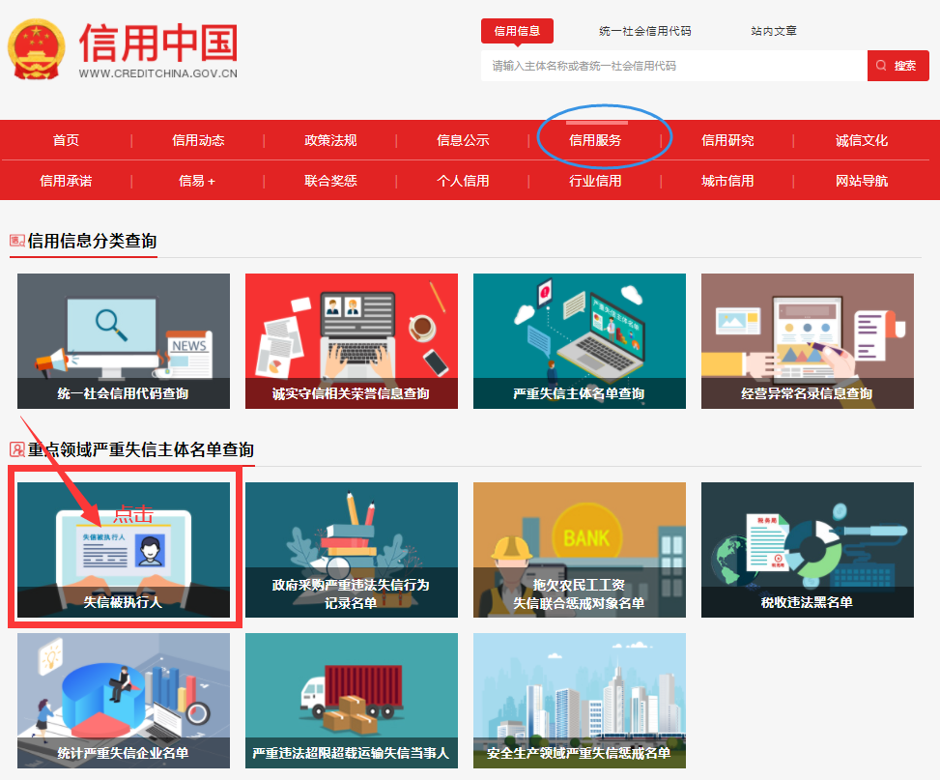

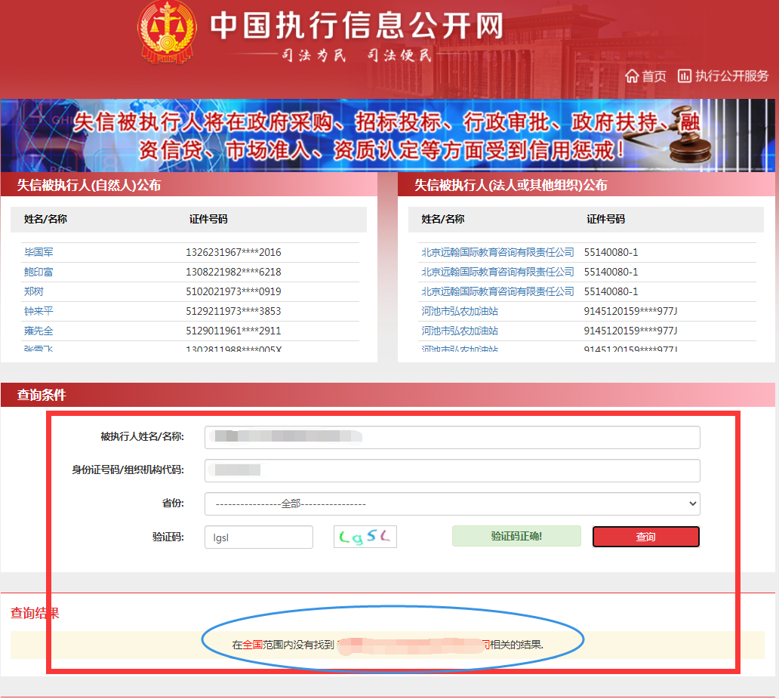

**“信用中国”查询网页截图**〔示例2〕

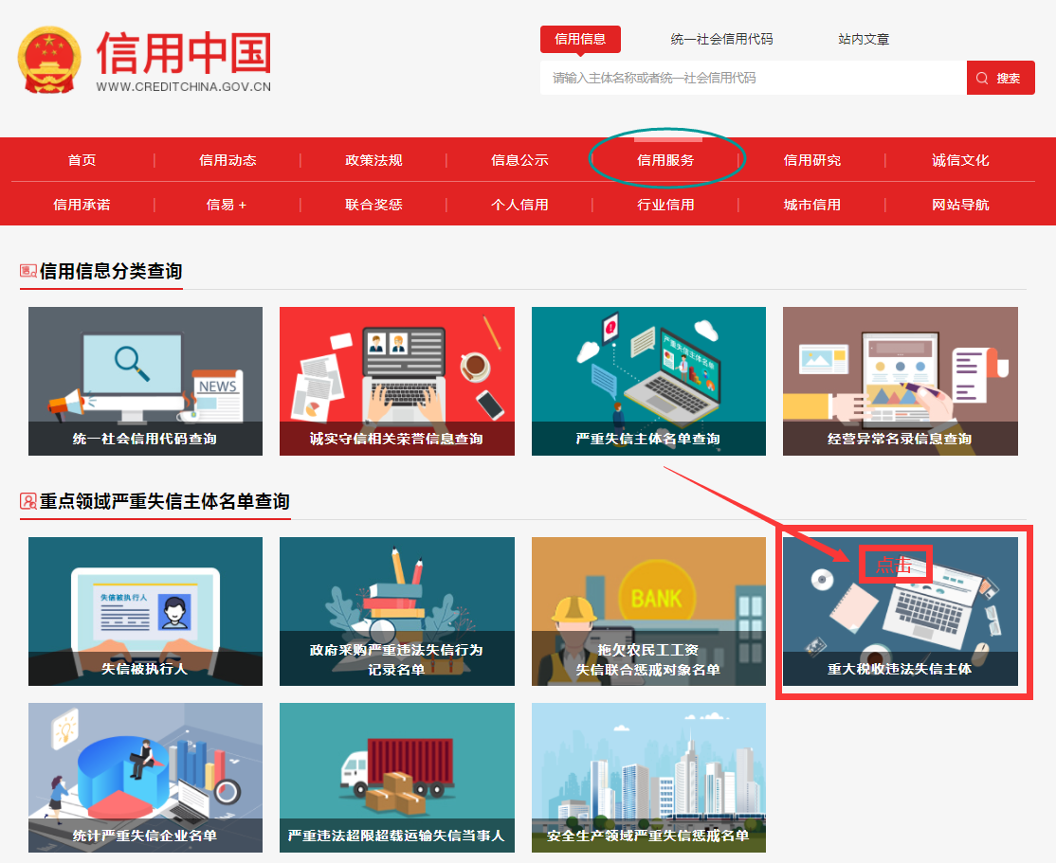

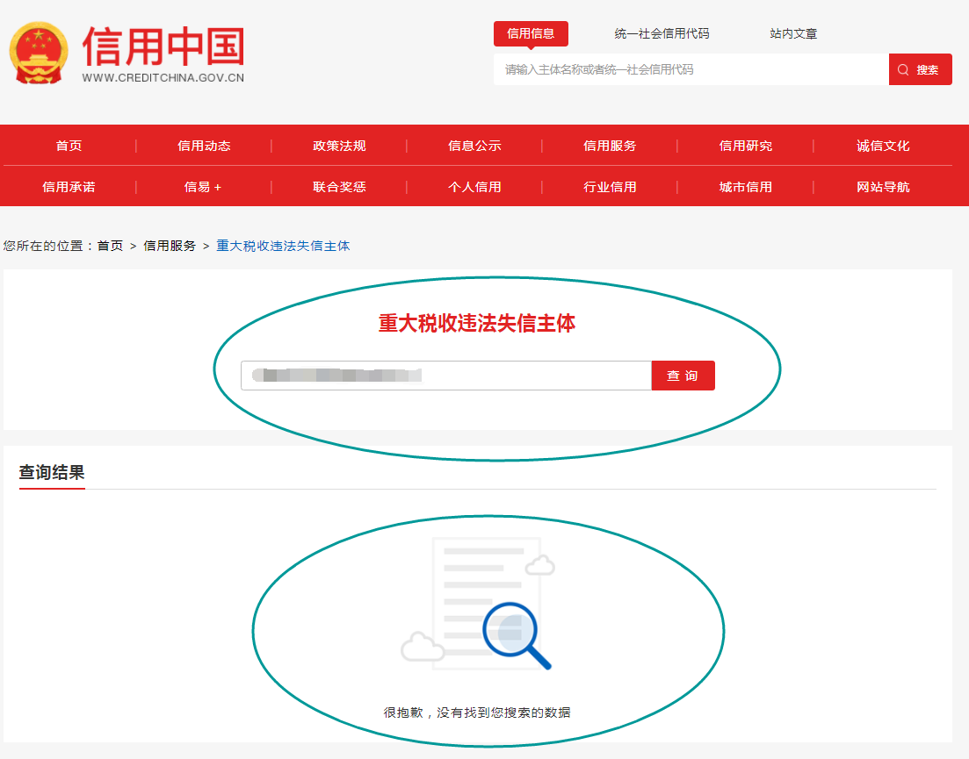

**“中国政府采购网”查询截图**〔示例〕

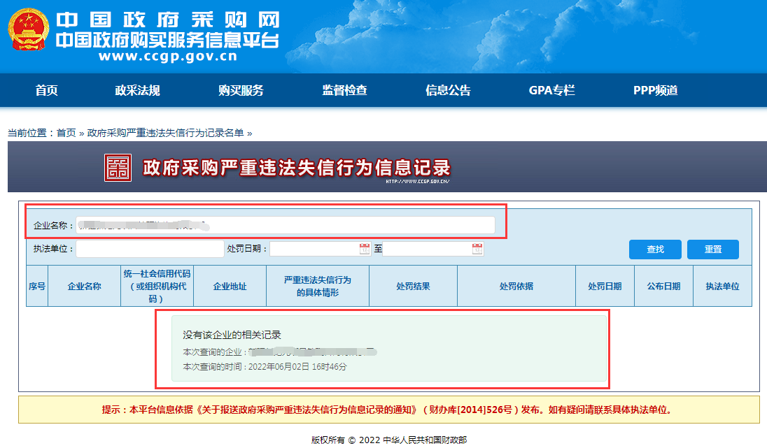

附件九：业绩案例一览表

**业绩案例一览表**

|  |  |  |  |  |  |
| --- | --- | --- | --- | --- | --- |
| 序号 | 服务名称 | 合同金额 | 合同内容 | 签约日期 | 联系人及联系方式 |
|  |  |  |  |  |  |
|  |  |  |  |  |  |
|  |  |  |  |  |  |
|  |  |  |  |  |  |
|  |  |  |  |  |  |
|  |  |  |  |  |  |
|  |  |  |  |  |  |
|  |  |  |  |  |  |
|  |  |  |  |  |  |
|  |  |  |  |  |  |
|  |  |  |  |  |  |
|  |  |  |  |  |  |
|  |  |  |  |  |  |
|  |  |  |  |  |  |

注：1、业绩的认定标准及有效证明文件要求见采购文件《评审标准》。

2、供应商须随本表附有效证明材料，业绩证明材料须提供复印件并加盖供应商公章，须内容清晰。供应商须将提供的有效证明材料按本表形式进行编号并按编号顺序装订提交。未提供有效证明材料的项目业绩在评标时将不予认可。

供应商名称（盖章）：

法定代表人（签字或盖章）：

日期：2025年月日

附件十：拟投入的项目主要人员任职要求

**拟派项目负责人情况表**

|  |  |  |  |  |  |
| --- | --- | --- | --- | --- | --- |
| 姓名 |  | 年龄 |  | 身份证号码 |  |
| 职称 |  | 职务 |  | 联系电话 |  |
| 现所在机构或部门 |  | | | 相关工作年限 |  |
| 项目业绩 |  | | | | |
|  | | | | |

**注：（1）须附项目负责人身份证正反面、注册证书、职称证、业绩等相关证明材料。（2）业绩证明材料附中标通知书、合同协议书。**

附件十一：拟投入的技术人员任职技术实力

**本项目主要人员配备表**

|  |  |  |  |  |  |  |  |
| --- | --- | --- | --- | --- | --- | --- | --- |
| 序号 | 姓名 | 性别 | 年龄 | 职称 | 所学专业 | 拟在本项目中担任的工作 | 相关工作年限 |
|  |  |  |  |  |  |  |  |
|  |  |  |  |  |  |  |  |
|  |  |  |  |  |  |  |  |
|  |  |  |  |  |  |  |  |
|  |  |  |  |  |  |  |  |
|  |  |  |  |  |  |  |  |
|  |  |  |  |  |  |  |  |
|  |  |  |  |  |  |  |  |
|  |  |  |  |  |  |  |  |

注：后附证明材料(提供配备人员的身份证、相关证书的复印件)。

供应商名称（盖章）：

法定代表人（签字或盖章）：

日期：2025年月日

附件十二：监测设备、仪器

**（格式自拟）**

附件十三：中小企业声明函

**中小企业声明函（工程、服务）**

本公司（联合体）郑重声明，根据《政府采购促进中小企业发展管理办法》（财库﹝2020﹞46号）的规定，本公司（联合体）参加（单位名称）的（项目名称）采购活动，工程的施工单位全部为符合政策要求的中小企业（或者：服务全部由符合政策要求的中小企业承接）。相关企业（含联合体中的中小企业、签订分包意向协议的中小企业）的具体情况如下：

1.（标的名称），属于（采购文件中明确的所属行业）；承建（承接）企业为（企业名称），从业人员人，营业收入为万元，资产总额为万元，属于（中型企业、小型企业、微型企业）；

2.（标的名称），属于（采购文件中明确的所属行业）；承建（承接）企业为（企业名称），从业人员人，营业收入为万元，资产总额为万元，属于（中型企业、小型企业、微型企业）；

……

以上企业，不属于大企业的分支机构，不存在控股股东为大企业的情形，也不存在与大企业的负责人为同一人的情形。

本企业对上述声明内容的真实性负责。如有虚假，将依法承担相应责任。

企业名称（盖章）：

日期：2025年月日

1.从业人员、营业收入、资产总额填报上一年度数据，无上一年度数据的新成立企业可不填报**。**

附件十四：**服务方案**

供应商应按照竞争性磋商文件的要求，提供详细的服务方案，包括文字描述或图表显示。格式自拟。

附件十五：**采购文件要求的其他内容以及供应商认为必要的其他内容**

**（一）反商业贿赂承诺书**

**承诺书（1）**

我公司承诺在（项目编号、项目名称）竞争性磋商采购活动中，不给予国家工作人员以及中介机构工作人员及其亲属各种形式的商业贿赂（包括送礼金礼品、有价证券、购物券、回扣、佣金、咨询费、劳务费、赞助费、宣传费、支付旅游费用、报销各种消费凭证、宴请、娱乐等），如有上述行为，我公司及项目参与人员愿意按照《反不正当竞争法》的有关规定接受处罚。

供应商名称（盖章）：

法定代表人（签字或盖章）：

日期：2025年月日

**承诺书（2）**

我公司承诺在参加本次（项目名称、项目编号）投标前三年内，无以下行为：

1.重大违法行为；

2.商业贿赂行为；

3.政府采购法《第七十七条》，列入不良行为记录名单的各种行为；

如有上述行为，我公司及项目参与人员自愿放弃本次项目的投标、报价资格，若为成交人，也自愿放弃成交资格。

供应商名称（盖章）：

法定代表人（签字或盖章）：

日期：2025年月日

**（二）供应商认为必要的其他内容**

格式自拟，供应商自行提供。

附件

**《关于中小企业划型标准规定》**

一、根据《中华人民共和国中小企业促进法》和《国务院关于进一步促进中小企业发展的若干意见》(国发〔2009〕36号)，制定本规定。

二、中小企业划分为中型、小型、微型三种类型，具体标准根据企业从业人员、营业收入、资产总额等指标，结合行业特点制定。

三、本规定适用的行业包括：农、林、牧、渔业，工业（包括采矿业，制造业，电力、热力、燃气及水生产和供应业），建筑业，批发业，零售业，交通运输业（不含铁路运输业），仓储业，邮政业，住宿业，餐饮业，信息传输业（包括电信、互联网和相关服务），软件和信息技术服务业，房地产开发经营，物业管理，租赁和商务服务业，其他未列明行业（包括科学研究和技术服务业，水利、环境和公共设施管理业，居民服务、修理和其他服务业，社会工作，文化、体育和娱乐业等）。

四、各行业划型标准为：

（一）农、林、牧、渔业。营业收入20000万元以下的为中小微型企业。其中，营业收入500万元及以上的为中型企业，营业收入50万元及以上的为小型企业，营业收入50万元以下的为微型企业。

（二）工业。从业人员1000人以下或营业收入40000万元以下的为中小微型企业。其中，从业人员300人及以上，且营业收入2000万元及以上的为中型企业；从业人员20人及以上，且营业收入300万元及以上的为小型企业；从业人员20人以下或营业收入300万元以下的为微型企业。

（三）建筑业。营业收入80000万元以下或资产总额80000万元以下的为中小微型企业。其中，营业收入6000万元及以上，且资产总额5000万元及以上的为中型企业；营业收入300万元及以上，且资产总额300万元及以上的为小型企业；营业收入300万元以下或资产总额300万元以下的为微型企业。

（四）批发业。从业人员200人以下或营业收入40000万元以下的为中小微型企业。其中，从业人员20人及以上，且营业收入5000万元及以上的为中型企业；从业人员5人及以上，且营业收入1000万元及以上的为小型企业；从业人员5人以下或营业收入1000万元以下的为微型企业。

（五）零售业。从业人员300人以下或营业收入20000万元以下的为中小微型企业。其中，从业人员50人及以上，且营业收入500万元及以上的为中型企业；从业人员10人及以上，且营业收入100万元及以上的为小型企业；从业人员10人以下或营业收入100万元以下的为微型企业。

（六）交通运输业。从业人员1000人以下或营业收入30000万元以下的为中小微型企业。其中，从业人员300人及以上，且营业收入3000万元及以上的为中型企业；从业人员20人及以上，且营业收入200万元及以上的为小型企业；从业人员20人以下或营业收入200万元以下的为微型企业。

（七）仓储业。从业人员200人以下或营业收入30000万元以下的为中小微型企业。其中，从业人员100人及以上，且营业收入1000万元及以上的为中型企业；从业人员20人及以上，且营业收入100万元及以上的为小型企业；从业人员20人以下或营业收入100万元以下的为微型企业。

（八）邮政业。从业人员1000人以下或营业收入30000万元以下的为中小微型企业。其中，从业人员300人及以上，且营业收入2000万元及以上的为中型企业；从业人员20人及以上，且营业收入100万元及以上的为小型企业；从业人员20人以下或营业收入100万元以下的为微型企业。

（九）住宿业。从业人员300人以下或营业收入10000万元以下的为中小微型企业。其中，从业人员100人及以上，且营业收入2000万元及以上的为中型企业；从业人员10人及以上，且营业收入100万元及以上的为小型企业；从业人员10人以下或营业收入100万元以下的为微型企业。

（十）餐饮业。从业人员300人以下或营业收入10000万元以下的为中小微型企业。其中，从业人员100人及以上，且营业收入2000万元及以上的为中型企业；从业人员10人及以上，且营业收入100万元及以上的为小型企业；从业人员10人以下或营业收入100万元以下的为微型企业。

（十一）信息传输业。从业人员2000人以下或营业收入100000万元以下的为中小微型企业。其中，从业人员100人及以上，且营业收入1000万元及以上的为中型企业；从业人员10人及以上，且营业收入100万元及以上的为小型企业；从业人员10人以下或营业收入100万元以下的为微型企业。

（十二）软件和信息技术服务业。从业人员300人以下或营业收入10000万元以下的为中小微型企业。其中，从业人员100人及以上，且营业收入1000万元及以上的为中型企业；从业人员10人及以上，且营业收入50万元及以上的为小型企业；从业人员10人以下或营业收入50万元以下的为微型企业。

（十三）房地产开发经营。营业收入200000万元以下或资产总额10000万元以下的为中小微型企业。其中，营业收入1000万元及以上，且资产总额5000万元及以上的为中型企业；营业收入100万元及以上，且资产总额2000万元及以上的为小型企业；营业收入100万元以下或资产总额2000万元以下的为微型企业。

（十四）物业管理。从业人员1000人以下或营业收入5000万元以下的为中小微型企业。其中，从业人员300人及以上，且营业收入1000万元及以上的为中型企业；从业人员100人及以上，且营业收入500万元及以上的为小型企业；从业人员100人以下或营业收入500万元以下的为微型企业。

（十五）租赁和商务服务业。从业人员300人以下或资产总额120000万元以下的为中小微型企业。其中，从业人员100人及以上，且资产总额8000万元及以上的为中型企业；从业人员10人及以上，且资产总额100万元及以上的为小型企业；从业人员10人以下或资产总额100万元以下的为微型企业。

（十六）其他未列明行业。从业人员300人以下的为中小微型企业。其中，从业人员100人及以上的为中型企业；从业人员10人及以上的为小型企业；从业人员10人以下的为微型企业。  
　　五、企业类型的划分以统计部门的统计数据为依据。

六、本规定适用于在中华人民共和国境内依法设立的各类所有制和各种组织形式的企业。个体工商户和本规定以外的行业，参照本规定进行划型。

七、本规定的中型企业标准上限即为大型企业标准的下限，国家统计部门据此制定大中小微型企业的统计分类。国务院有关部门据此进行相关数据分析，不得制定与本规定不一致的企业划型标准。

八、本规定由工业和信息化部、国家统计局会同有关部门根据《国民经济行业分类》修订情况和企业发展变化情况适时修订。

九、本规定由工业和信息化部、国家统计局会同有关部门负责解释。

十、本规定自发布之日起执行，原国家经贸委、原国家计委、财政部和国家统计局2003年颁布的《中小企业标准暂行规定》同时废止。